

**《计算机网络》课程实验报告**

**实验3-2**



学 院 网络空间安全学院

专 业 信息安全

学 号 2112060

姓 名 孙蕗

班 级 信息安全1班

1. **实验要求**
2. 作业要求：在实验3-1的基础上，将停等机制改成基于滑动窗口的流量控制机制，接收窗口为1，发送窗口大于1，发送窗口和接收窗口不采用相同大小，支持累积确认，完成给定测试文件的传输。

➢ 协议设计：数据包格式，发送端和接收端交互，详细完整

➢ 流水线协议：多个序列号

➢ 发送缓冲区、接收缓冲区

➢ 累积确认：Go Back N

➢ 日志输出：收到/发送数据包的序号、ACK、校验和等，发送端和接收端的窗口大小等情况，传输时间与吞吐率

➢ 测试文件：必须使用助教发的测试文件（1.jpg、2.jpg、3.jpg、helloworld.txt）

1. 路由器程序（该程序类似于一个代理服务器）主体为一个转发线程，线程不停获取发向路由器的数据包，通过 IP 地址和端口号判断是客户端还是服务器端发来的包，若为客户端发来的包，则进行丢包、延时处理后发向服务器端；若为服务器端发来的包，则不进行处理，直接转发给客户端。

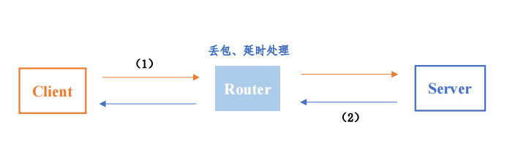

1. 客户端发出的包，目的 IP，端口号请设置为路由器的 IP 和端口号（即在程序界面中设置的）；
2. 服务器端发出的包，目的 IP，端口号请设置为路由器的 IP 和端口号（即在程序界面中设置的）；

丢包率为 double 类型，延时为 int 类型，单位为 ms，设置好丢包率后，日志中会打印出参数 misscount，“miscount：n”意味着每过 n 个包丢一个包，每次丢包或延时均会打印日志。

1. **程序设计**
2. **数据报套接字**

根据实验要求数据报套接字采用UDP。

UDP是无连接、不可靠、面向数据报的传输层通信协议。不需要建立连接，发送端和接收端不需要维护连接状态。无拥塞控制，数据报头部短，额外开销小，具有简单、传输效率较高的特点。

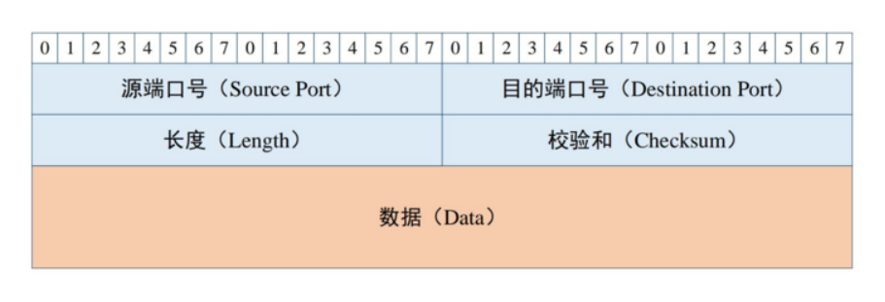

UDP的首部有4个字段，每个字段由两个字节构成。其中长度字段主要是记录UDP报文段中的字节数（首部+数据段），检验和字段的作用是接收方收到UDP报文后检查该报文段中是否出现了差错。

1. **协议设计**

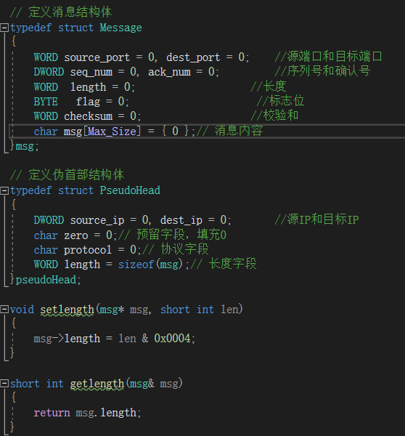

数据包格式：含有2字节的源端口，2字节的目标端口，4字节的seq，4字节的ack，2字节的长度，2字节的校验和，1字节的标志，若干字节数据。长度为传输报文时，记录当前报文所传输数据的有效字节数。

标志位flag：从低到高分别是ACK、SYN、FIN、END。END为传输文件结束后发送报文的标志位。ACK=0x01, SYN=0x02, FIN=0x04, END=0x08。

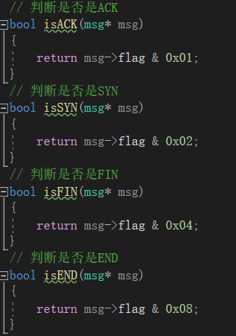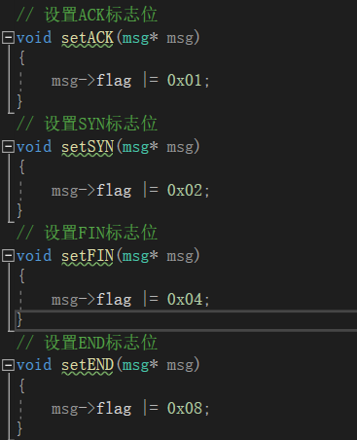

1. **建立连接断开连接（类似TCP的握手和挥手）**
2. **三次握手：**

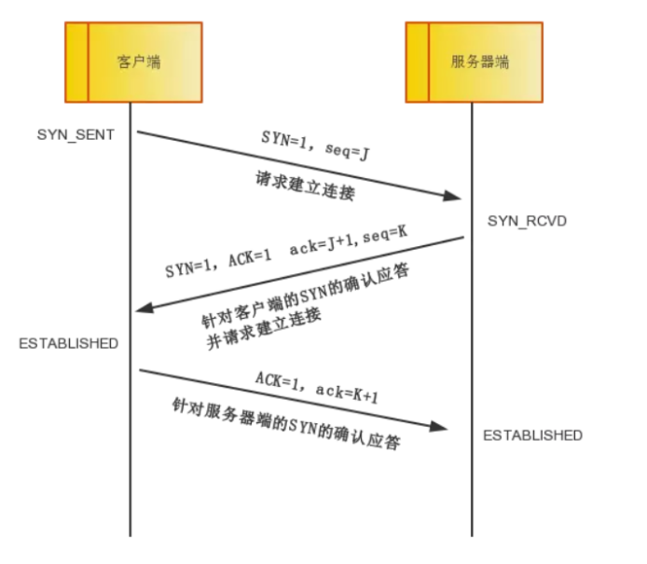

1. **客户端：**
2. 客户进程创建传输控制块TCB，发送第一次握手同步报文，标记位为SYN=1,seq=0,ack=0，客户端进程进入了 SYN_SENT 同步已发送状态。客户端向服务器端发送报文，证明客户端的发送能力正常

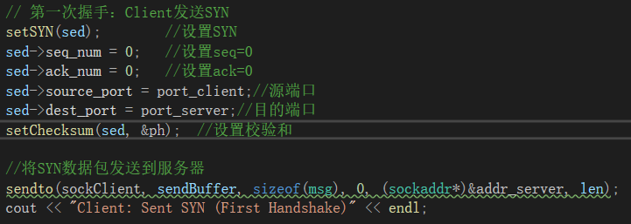

1. 开始计时，接收服务器第二次握手报文，若超时则重传同步报文。

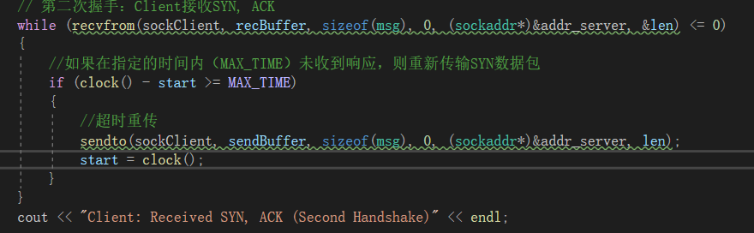

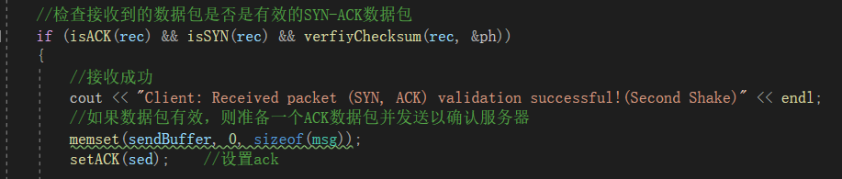

1. 判断接收的报文是否为标志位（SYN，ACK），seq=0，ack=1。若是,发送第三次握手的报文，向服务器确认：标志位ACK=1，seq=1，ack=1，客户端进入ESTABLISHED已建立连接状态，否则返回退出。第三次握手中客户端向服务器发送报文，服务器确认客户端的接收能力正常。

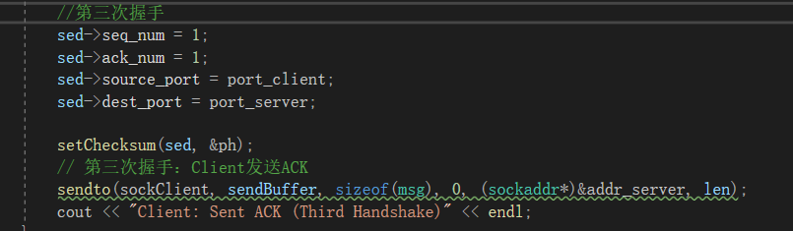

1. **服务器端：**
2. 阻塞，接收客户端第一次握手报文，如果是SYN=1,seq=0,ack=0。则发送报文:标志位（SYN=1，ACK=1），seq=0，ack=1；否则循环继续等待接收报文。

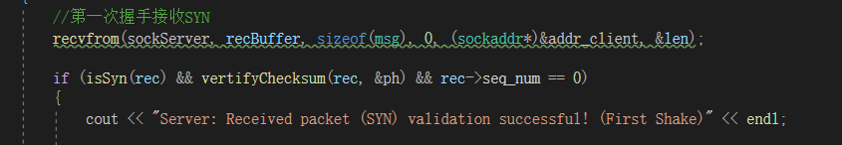

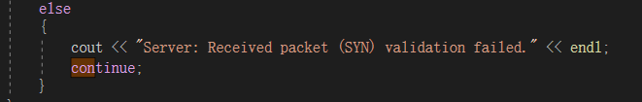

1. 发送第二次握手报文。非阻塞，开始计时，接收客户端第三次握手报文，若超时则重传第二次握手报文，服务器进程进入了 SYN_RCVD 同步收到状态。第二次握手中，服务器端接收到报文并向客户端发送报文，证明服务器端的接收能力、发送能力正常，客户端得出客户端发送接收能力正常，但此时服务器不能确认客户端的接收能力有没有问题。

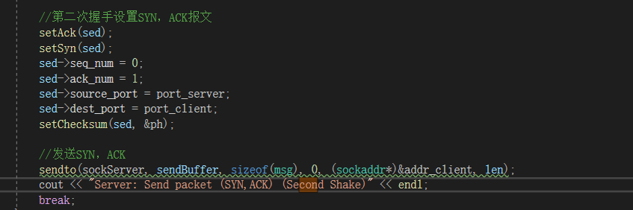

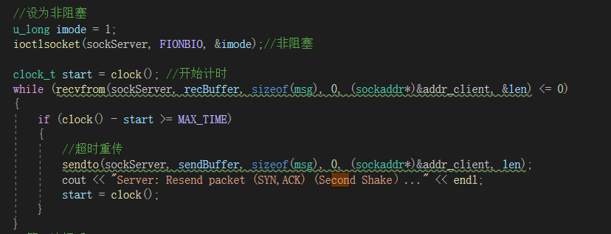

1. 判断接收的客户端第三次握手报文是否为：标志位（ACK=1），seq=1，ack=1。若是，连接成功。否则返回退出。

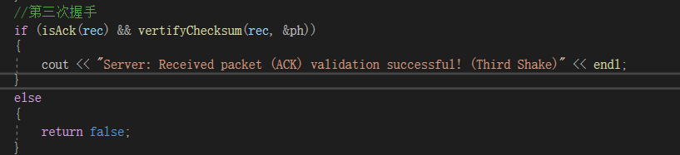

1. **四次挥手**

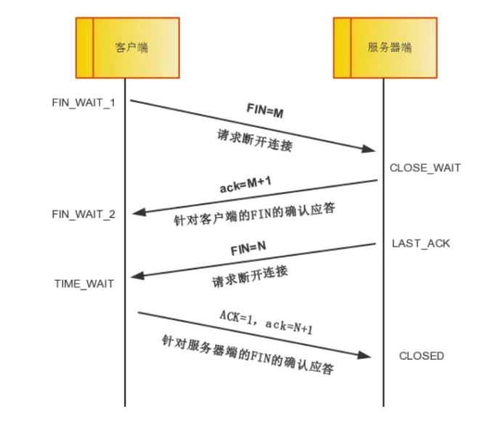

1. **客户端:**
2. 发送结束报文，第一次挥手标记位为FIN，客户端进入FIN_WAIT_1（终止等待1）状态。

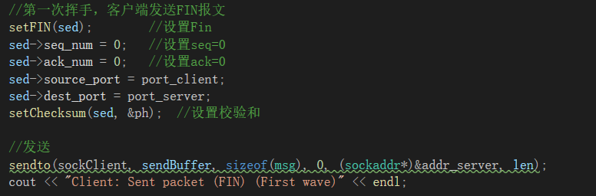

1. 开始计时，接收服务器第二次挥手报文，若超时则重传第一次挥手报文。

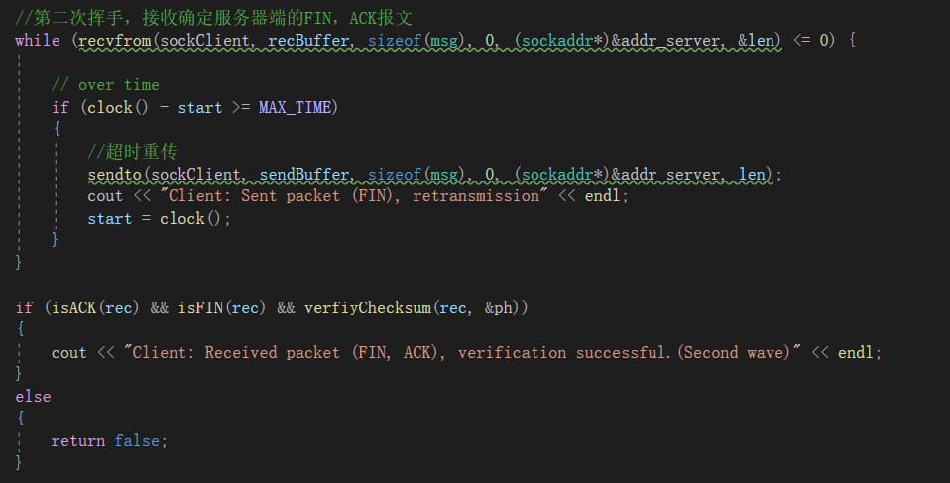

1. 判断接收的服务器端的第二次挥手报文是否为：标志位（FIN，ACK）。否则继续接收。客户端接收到服务器端的确认请求ACK=1后，客户端就会进入FIN_WAIT_2（终止等待2）状态，等待服务器发送连接释放报文。



1. 阻塞，接收第三次挥手报文，判断是否为：标志位（FIN）。若是，发送第四次挥手报文，标志位（FIN，ACK）。否则继续接收。

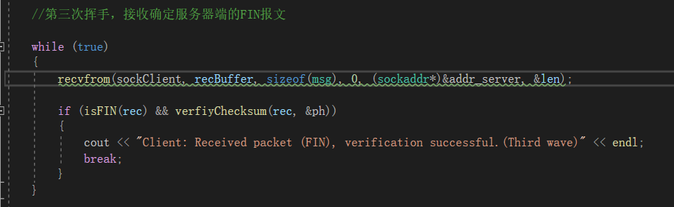

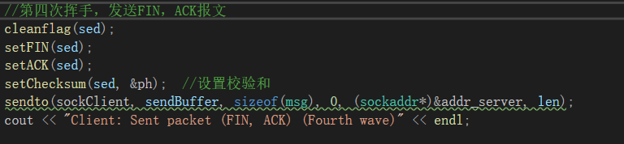

1. 客户端就进入了TIME_WAIT（时间等待）状态，但此时TCP连接还未终止，经过2MSL后（最长报文寿命），当客户端撤销相应的TCB后，客户端才会进入CLOSED关闭状态。等待2MSL，如果在2MSL中收到服务器的FIN报文，重传第四次挥手确定报文。

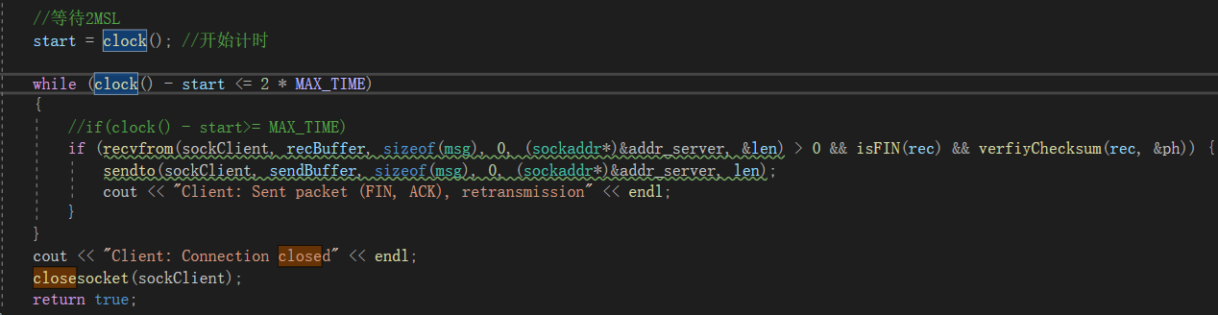

1. 返回退出。
2. **服务器:**
3. 阻塞，接收客户端第一次挥手报文，如果是FIN，发送第二次挥手报文标志位（FIN，ACK），服务端就进入了CLOSE_WAIT 关闭等待状态。若服务器端还有数据要发送给客户端，客户端还会接受，服务器端会持续一段时间。否则循环继续等待接收第一次挥手报文。

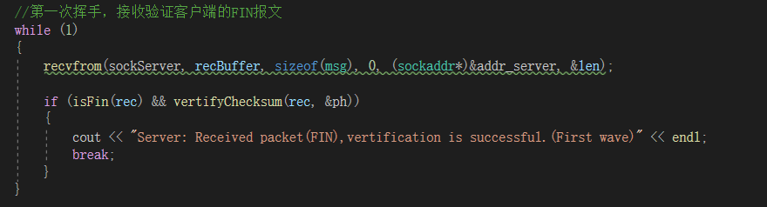

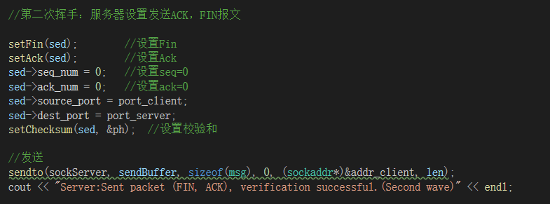

1. 若无要传输的数据，发送第三次挥手FIN报文。服务器将最后的数据发送完毕后，就向客户端发送连接释放报文FIN=1，服务器就进入了LAST_ACK（最后确认）状态。

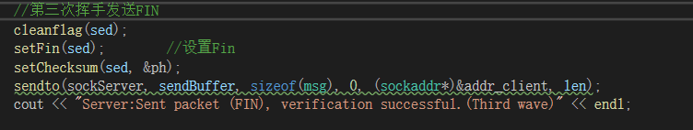

1. 非阻塞，超时重传第三次挥手FIN报文。判断接收的第四次挥手报文是否为(FIN,ACK)，如是则马上断开连接，立即进入CLOSED关闭状态。

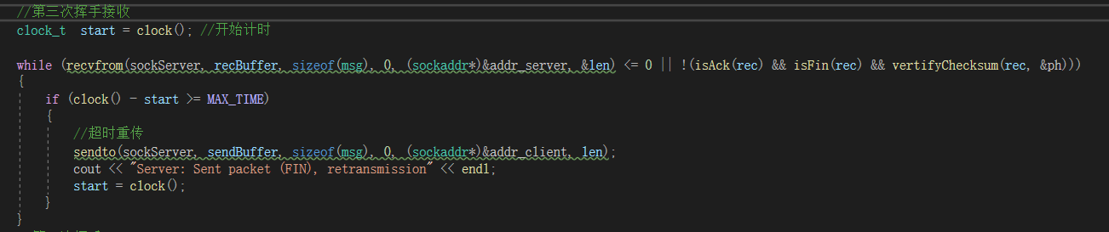

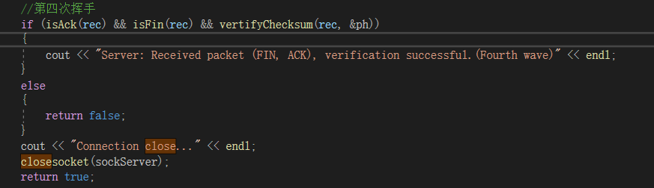

1. **差错检验：校验和**

UDP数据校验和和TCP数据的校验和计算的方法是一致的，包括：UDP伪首部，UDP头部和UDP数据。

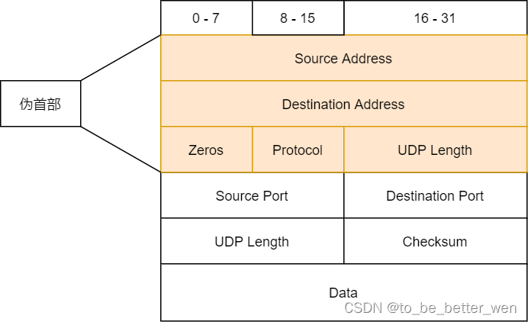

UDP的伪首部：

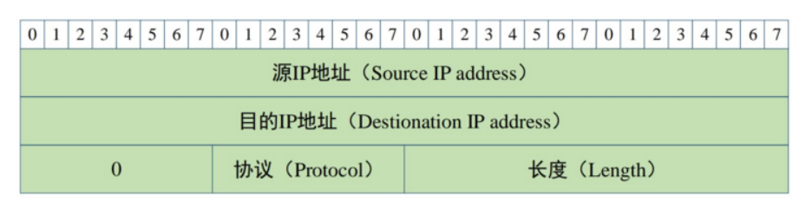

自定义的伪首部包含2字节的源端口，2字节的目标端口，2字节长度，版本号和填充0。

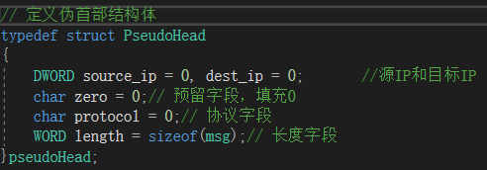

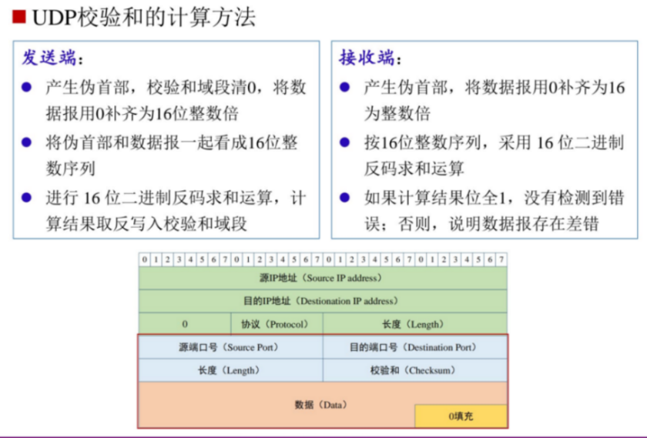

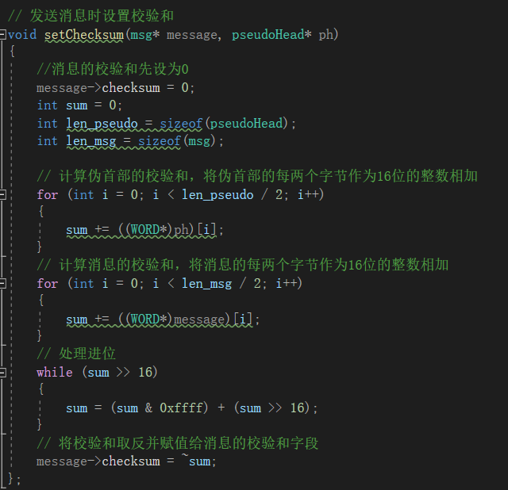

在发送数据时，发送端利用自己产生的伪首部和发送的UDP数据报计算校验和，按如下步骤计算校验和：

1. 把校验和字段设置为0；
2. 伪首部和消息的每两个字节作为16位字进行累加。如果有进位，就将进位部分加回到sum的低16位中。

③ 把累加结果取反存入校验和字段中

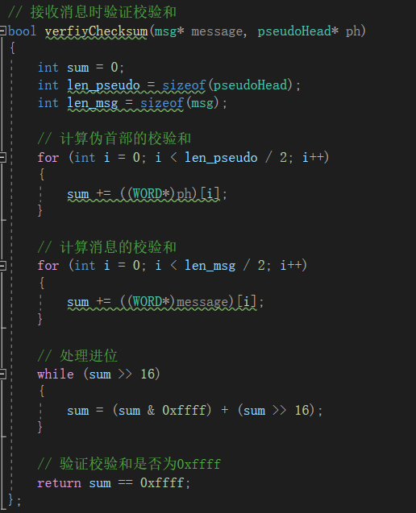

在接收数据时，接收端利用自己产生的伪首部和接收的UDP数据报计算校验和，按如下步骤计算检验和：

1. 伪首部和消息的每两个字节作为16位字相加，如果累加的结果有进位，则将进位部分加到低16位中，直到没有进位
2. 验证最终的16位累加结果是否为0xFFFF。如果是，说明数据在传输过程中没有发生错误，校验和有效；否则，校验和无效，数据可能已经损坏。
3. **Go Back N**

在Go Back N中，发送方无须在收到上一个帧的 ACK后才能开始发送下一帧，而是可以连续发送帧。当接收方检测出失序的信息帧后，要求发送方重发最后一个正确接收的信息帧之后的所有未被确认的帧;或者当发送方发送了N个帧后，若发现该N个帧的前一个帧在计时器超时后仍未返回其确认信息，则该帧被判为出错或丢失，此时发送方就不得不重传该出错帧及随后的N个帧。换句话说，接收方只允许按顺序接收帧。

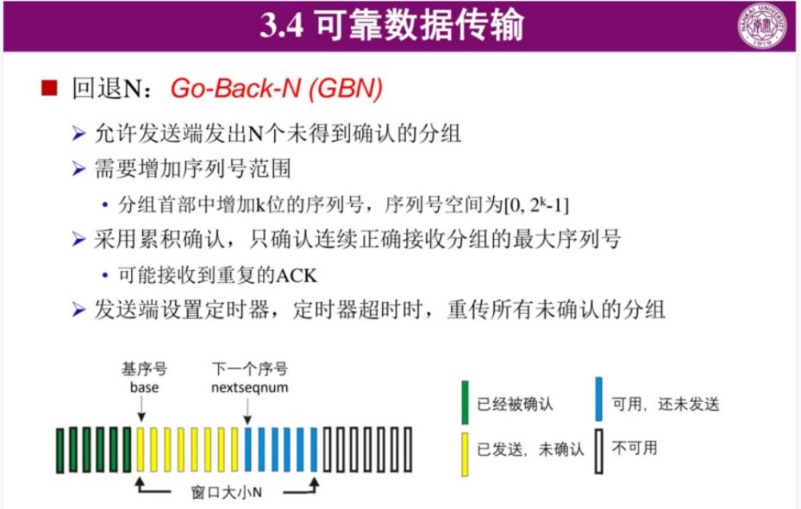

基序号（base）定义为最早的未确认分组的序号，下一个序号（nextseqnum）定义为最小的未使用序号（即下一个待发分组的序号）。

将序号范围分割成 4 段：[0, base-1] 段内的序号对应于已经发送并确认的分组。[base, nextseqnum-1] 段对应已经发送但未被确认的分组。[nextseqnum, base+N-1] 段内的序号能用于那些要立即发送的分组，如果有数据来自于上层的话。最后，大于或等于 base+N 的序号是不能使用的，直到当前流水线中未确认的分组（特别是序号为 base 的分组）已得到确认为止。

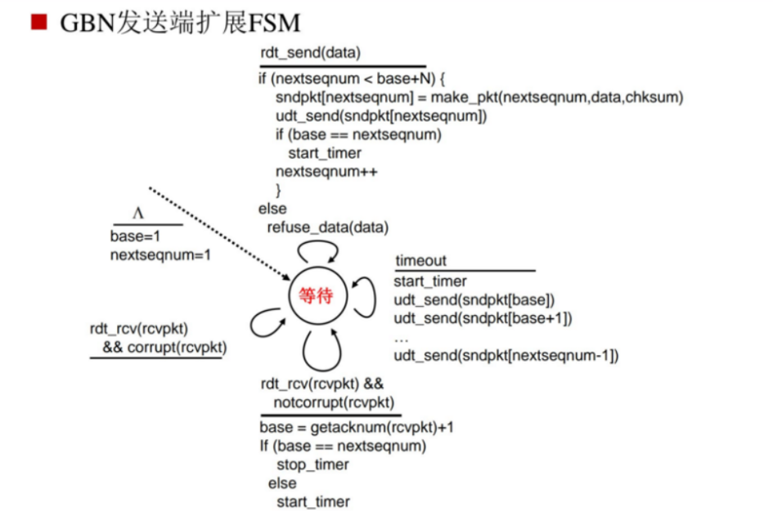

发送方必须响应三种类型的事件：

1. 上层的调用。当上层调用 rdt_send() 时，发送方首先检查发送窗口是否已满，即是否有 N 个已发送但未被确认的分组。如果窗口未满，则产生一个分组并将其发送，并相应地更新变量。如果窗口已满，发送方只需将数据返回给上层，隐式地指示上层该窗口已满。然后上层可能会过一会儿再试。在实际实现中，发送方更可能缓存这些数据，或者使用同步机制（如一个信号量或标志）允许上层在仅当窗口不满时才调用 rdt_send()。
2. 收到一个ACK。在 GBN 协议中，对序号为 n 的分组的确认采取累积确认（cumulative acknowledgment）的方式，表明接收方已正确接收到序号为 n 的以前且包括 n 在内的所有分组。
3. 超时事件。协议的名字“回退 N 步”来源于出现丢失和时延过长分组时发送方的行为。就像在停等协议中那样，定时器将再次用于恢复数据或确认分组的丢失。如果出现超时，发送方重传所有已发送但未被确认过的分组。上图中发送方仅使用一个定时器，如果收到了一个ACK，但仍有已发送但未被确认的分组，则定时器被重新启动。如果没有已发送但未被确认的分组，该定时器被终止。

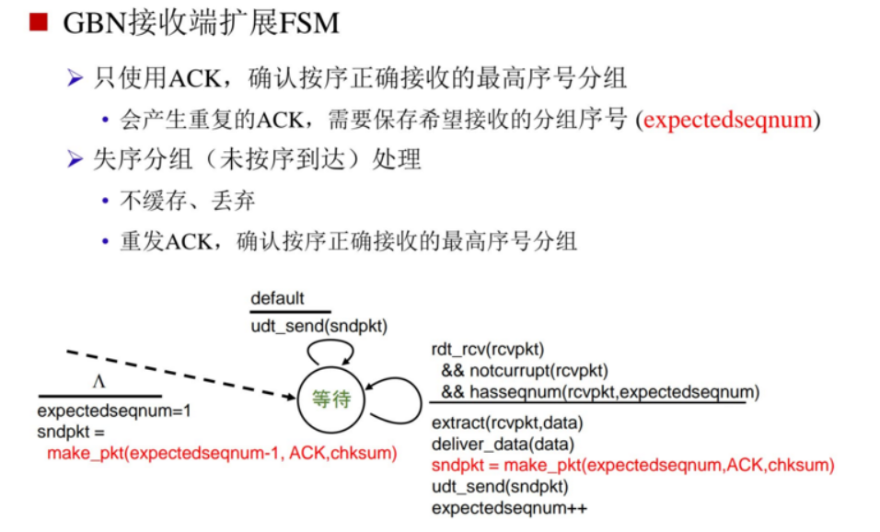

如果一个序号为 n 的分组被正确接收到，并且按序（即上次交付给上层的数据是序号为 n - 1 的分组），则接收方为分组 n 发送一个 ACK，并将该分组中的数据部分交付到上层。

在所有其他情况下，接收方将丢弃该分组，并为最近按序接收的分组重新发送 ACK。

因为一次交付给上层一个分组，如果分组 k 为已接受并交付，则所有序号比 k 小的分组也已经交付。

接收方必须将数据按序交付给上层，假设现在期望接收分组 n，而分组 n + 1 却到了，因为数据必须按序交付，所以接收方可能缓存分组 n + 1，然后，在它收到并交付分组 n 后，再将该分组交付到上层。但是，如果分组 n 丢失，则该分组及分组 n + 1 最终将在发送方根据 GBN 重传规则而被重传，所以，接收方需要直接丢弃分组 n + 1 。

这种方法的优点是接收方不需要缓存任何失序分组，唯一需要维护的信息就是下一个按序接收的分组的序号。缺点就是随后对该分组的重传也许会丢失或出错，进而引发更多的重传。

Go Back N一方面因连续发送数据而提高了信道的利用率，另一方面在重传时又必须把原来已传送正确的数据进行重传（仅因这些数据的前面有一个数据帧出了错），这种做法又使传送效率降低。由此可见，若信道的传输质量很差导致误码率较大时，Go Back N不一定优于停止-等待协议。

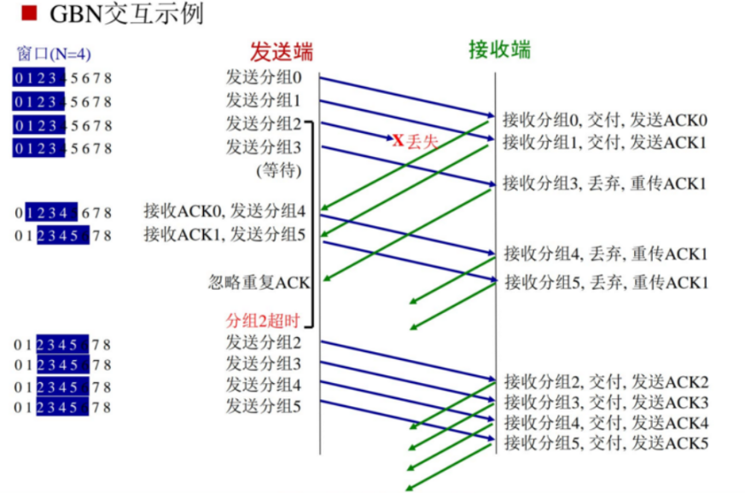

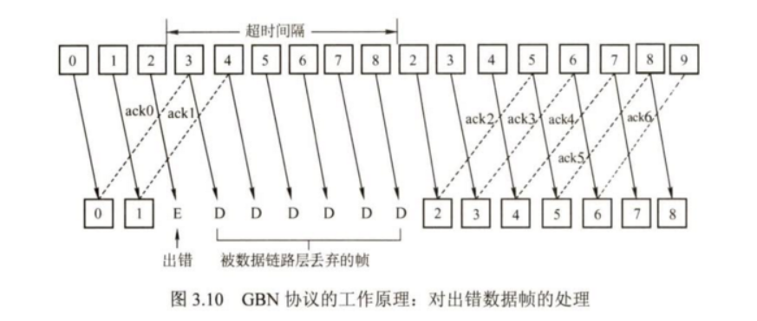

如图所示，发送端向接收端发送数据帧。当源站发完0 号包后，可以继续发送后续的 1号包、2号包等。发送端每发送完一包就要为该包设置超时计时器。由于连续发送了许多包，所以确认包需要指明是对哪一包进行确认。为了减少开销，GBN 协议还规定接收端不一定每收到一个正确的数据包就必须立即发回一个确认包，而可以在连续收到好几个正确的数据帧后，才对最后一个数据包发确认信息，或者可在自己有数据要发送时才将对以前正确收到的包加以捎带确认。这就是说，对某一数据包的确认就表明该数据包和此前所有的数据包均已正确无误地收到。

在图中，ACKn表示对第n号包的确认，表示接收方已正确收到第n号包及以前的所有包，下一次期望收到第n+1号包（也可能是第0号包）。接收端只按序接收数据包。虽然在有差错的2号包之后接着又收到了正确的6个数据包，但接收端都必须将这些包丢弃。接收端虽然丢弃了这些不按序的无差错包，但应重复发送已发送的最后一个确认包 ACK1（为了防止已发送的确认帧ACK1丢失）

1. **发送端和接收端的交互过程**
2. 发送端交互过程
3. 发送端初始化

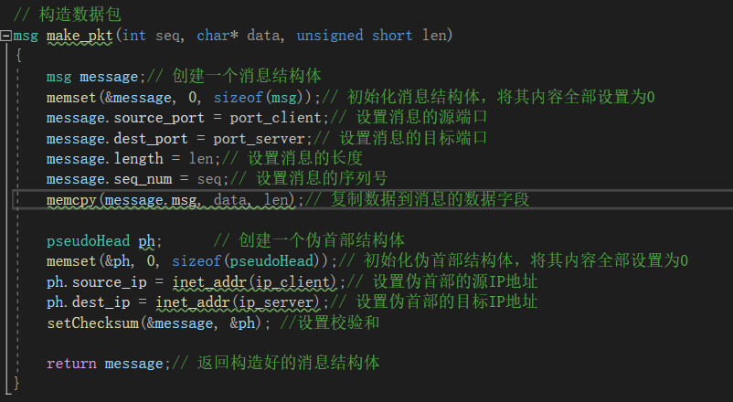

发送端通过调用 make_pkt 函数构造一个数据包，并填充数据字段。

然后设置存储数据的缓冲区、数据包的缓冲区、确认消息的缓冲区。初始化发送窗口的基序号base、已发送的最大序列号lastseqnum、以及下一个要发送的序号nextseqsum。

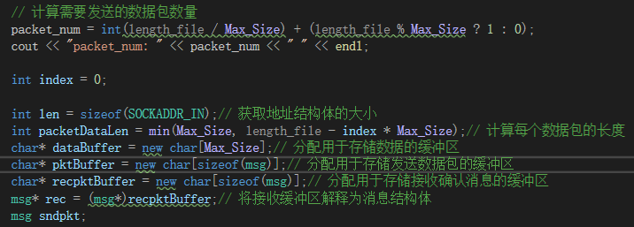

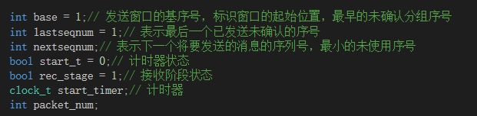

1. 累积确认

GBN协议中，接收方只能按序接收数据包，不可以乱序，如果接收方发回的确认包存在丢失现象，无论丢失了多少接收方返回的确认，发送方只要是在发送方超时时间之内成功接到了接收方返回的一串应答中的最后一个，则包含了前面全部的确认信息。累积确认的目的是为了避免一系列应答中的某个应答丢失造成的无必要的重传。

当接收到的是确认数据包时，检查确认数据包的ack，ack=n则说明发送端发送的seq=n及之前的数据包都已经被接收端正确接收，窗口移动。

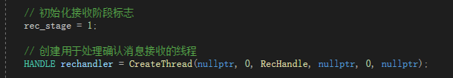

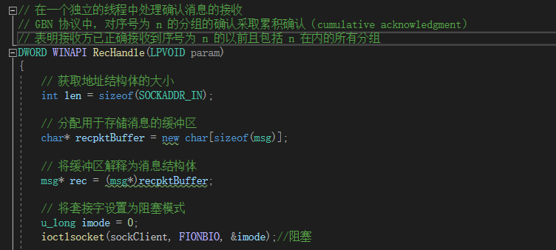

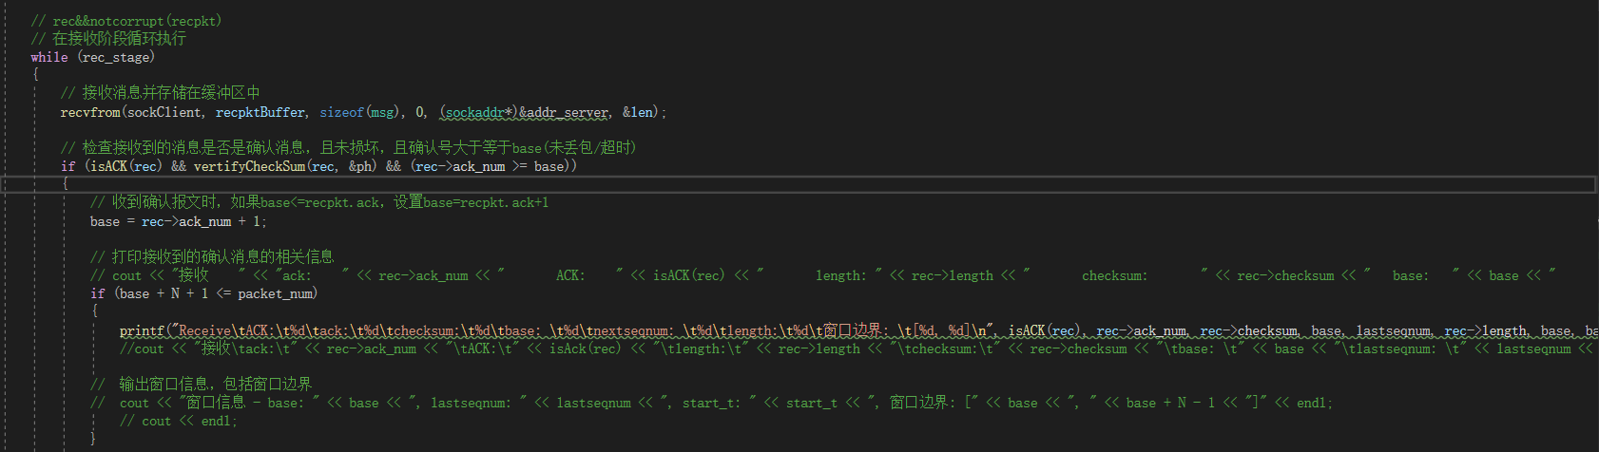

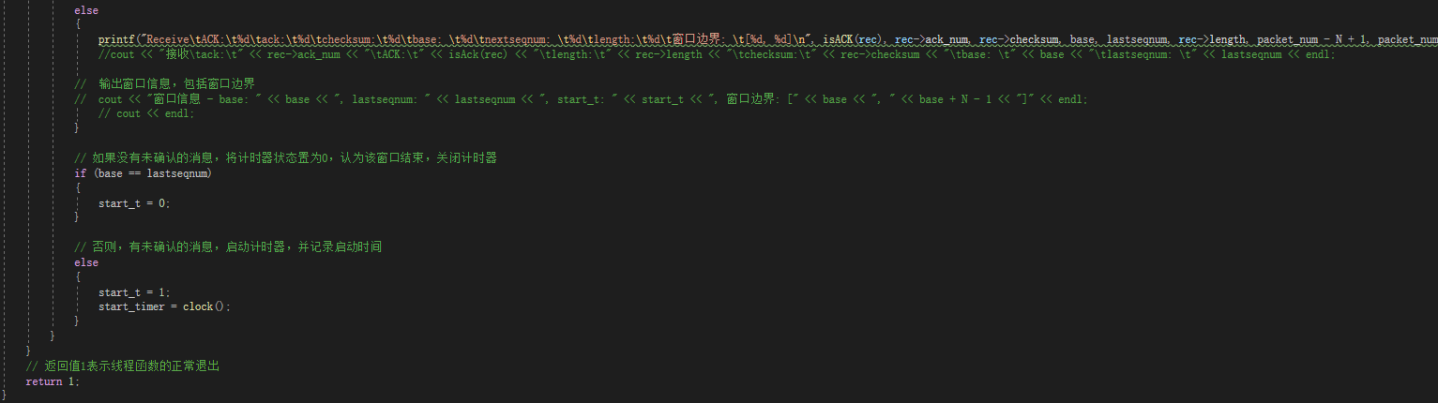

1. 正常发送数据包

[base, nextseqnum-1] 段对应已经发送但未被确认的分组。[nextseqnum, base+N-1] 段内的序号能用于那些要立即发送的分组。当下一个要发送的数据包的序号在窗口内（即nextseqnum<base+N），才可以发送数据包。如果不在窗口内，只能等待窗口滑动后存在可以给未发送数据包发送的数据包的位置后才能发送。在窗口范围内发送未发送过的数据包。设置计时器，用于处理可能的丢包和超时。

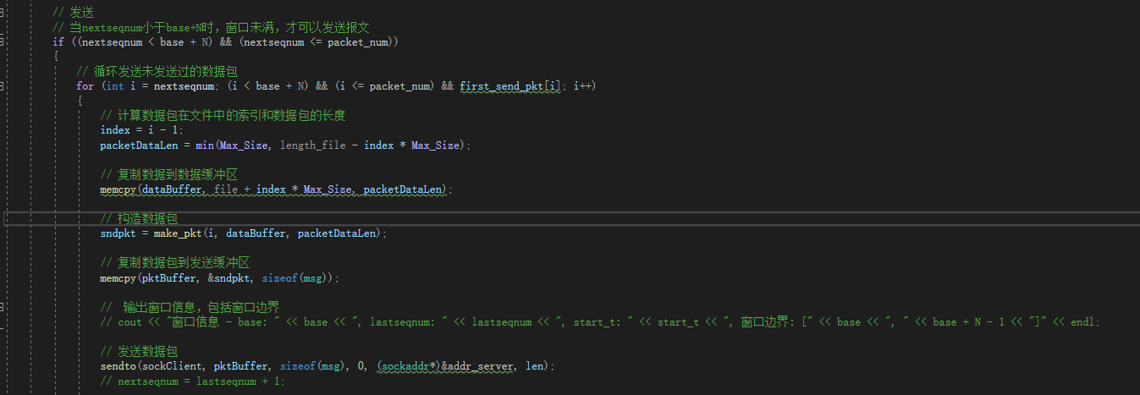

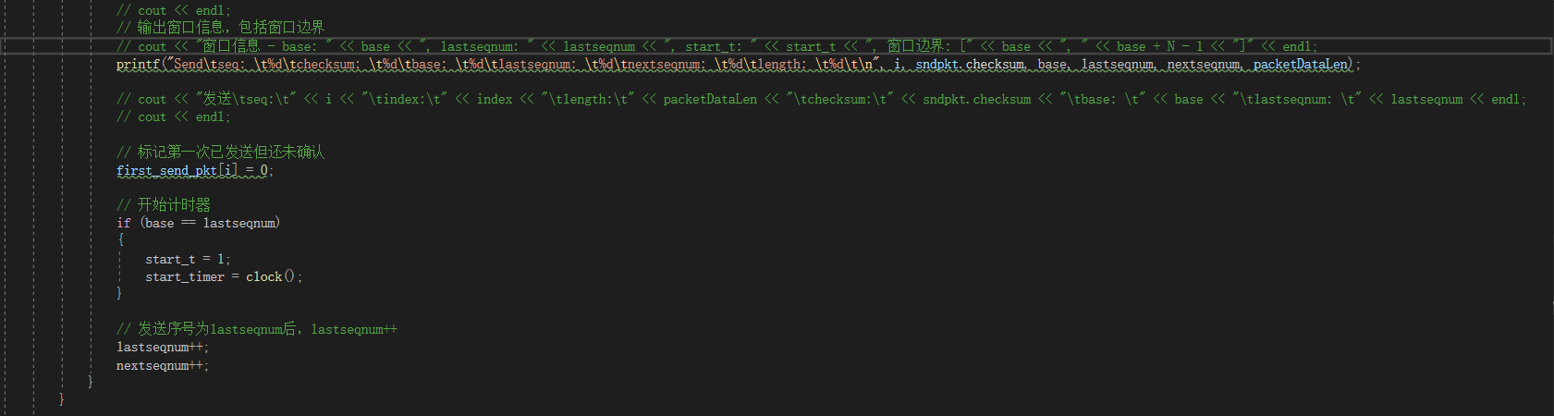

1. 丢失超时

当某个已发送的数据包存在丢失现象，则需要将这个包所在窗口内的当前所有已发送但未确认的数据包全部重传。

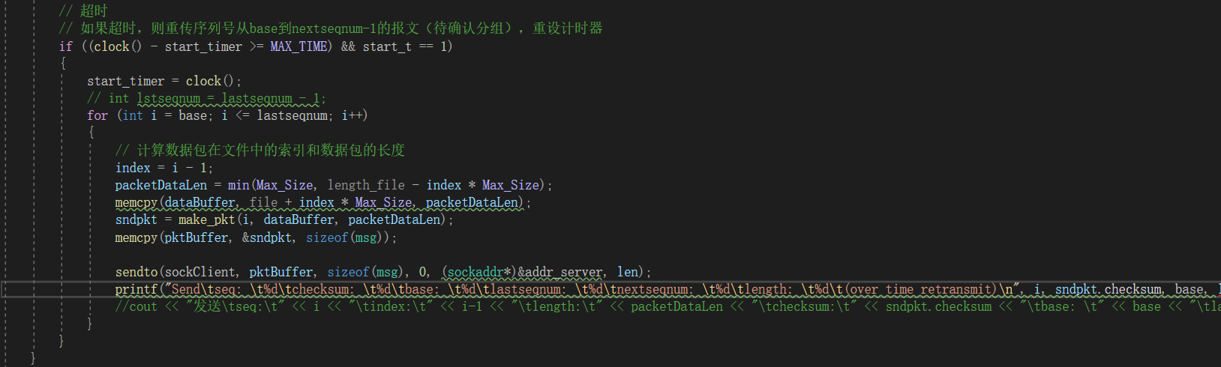

1. 发送端发送结束数据包

当窗口移动到base=packet_num+1时，则说明数据包已经发送完毕，需要结束发送阶段，设置END=1，向接收端发送结束发送的消息，正确收到接收端结束确认消息后，文件传输完成。

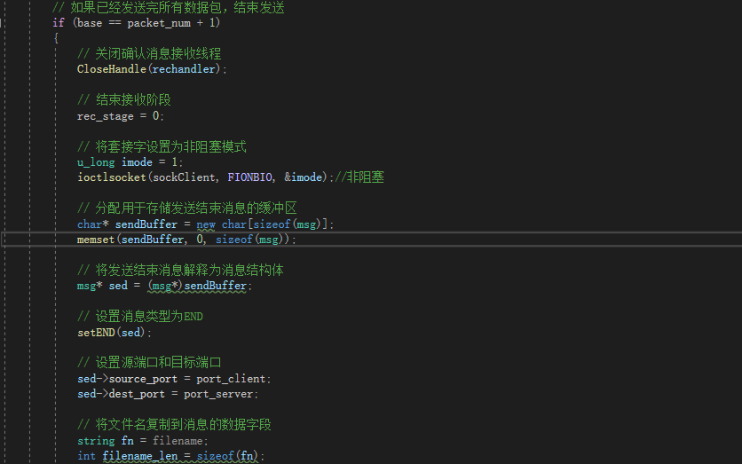

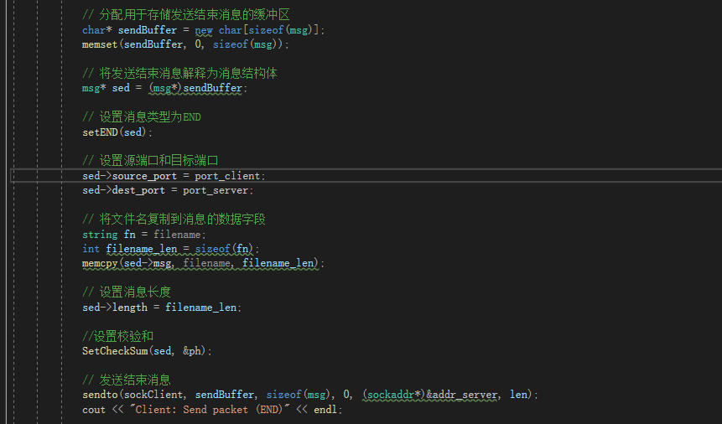

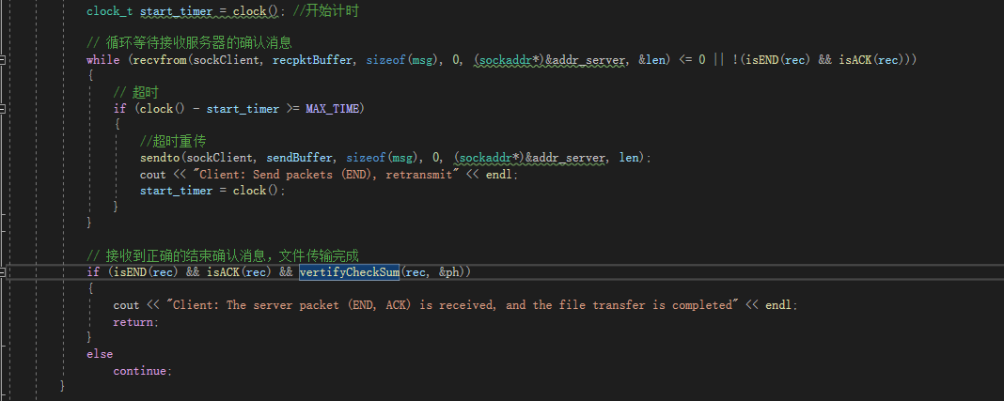

1. 接收端的交互过程
2. 接收端初始化

设置接收数据的缓冲区、接收的数据包缓冲区、发送的确认包缓冲区。expectedseqnum为期望收到的分组序号，如果正常接收，则应当为上一个接收的包的序号+1。

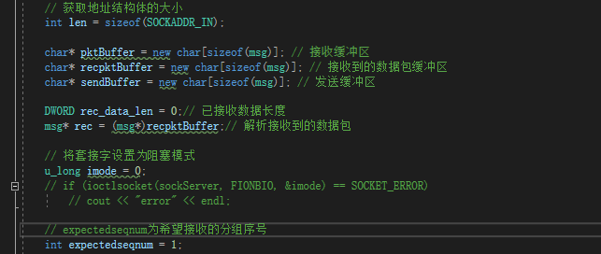

1. 接收端正常接收数据包

如果接收到的数据包的seq=expectedseqnum，也就是上次接收到的分组序为expectedseqsum-1，且包未损坏校验通过，读取该报文的数据，并发送确认报文，发送的确认包的序号ack=刚刚正确收到的包的seq，同时expectedseqnum+1。



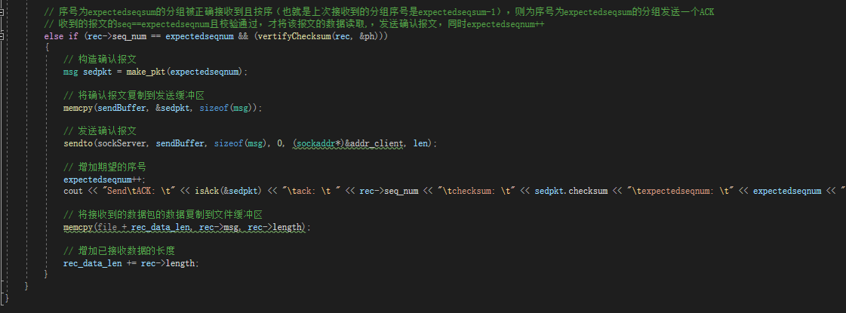

1. 接收端接收到的是错误的包

接收到的包的序号不等于期望的序号，则存在包的丢失。直接丢弃该分组不进行缓存，并向发送端发送已经确认的最大序列号ack=expectedseqsum-1。

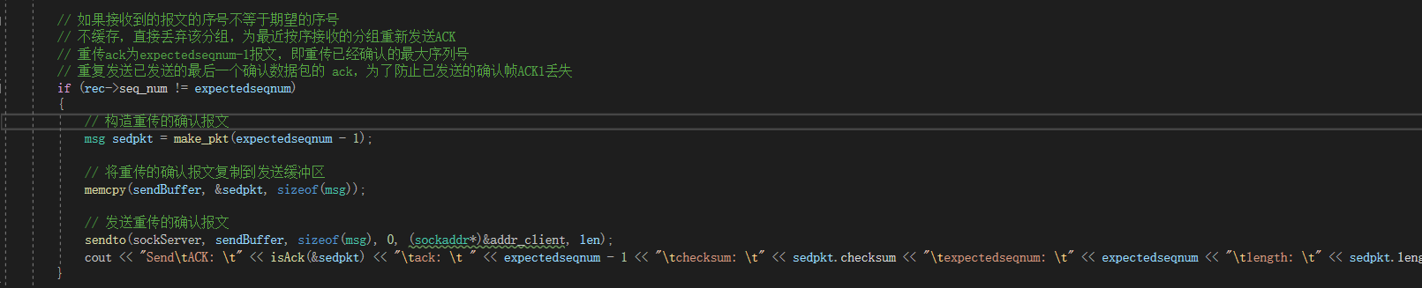

1. 接收端接收到的是结束报文

收到END=1的报文，则构造结束确认报文END=1,ACK=1，发送到发送端。

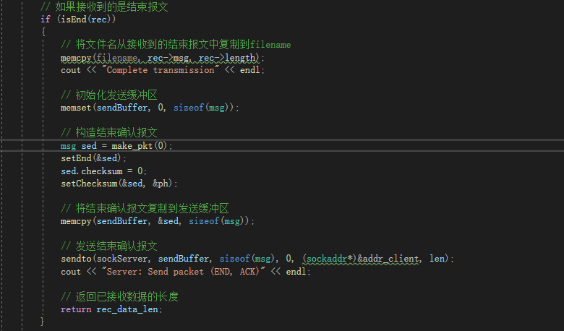

1. **文件读写**

发送端：选择发送的文件，文件内容读入缓冲区，获得文件名，文件大小

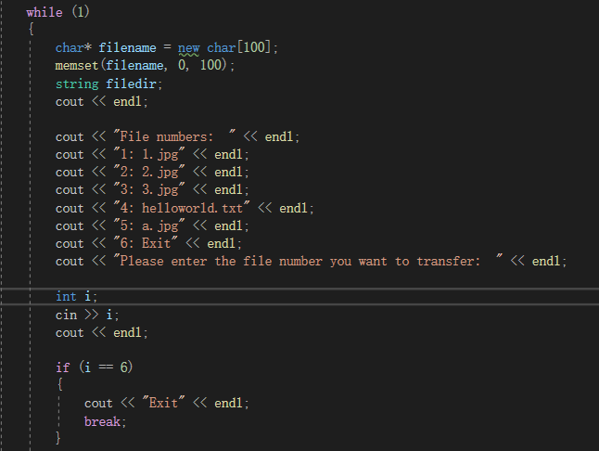

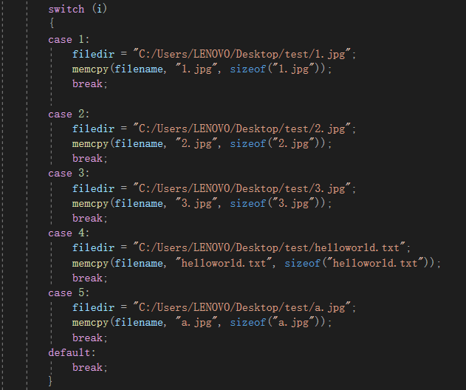

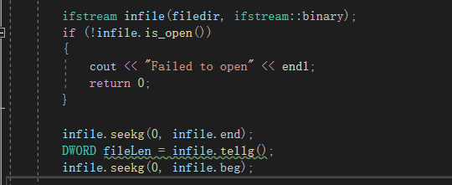

接收端：获得文件内容和文件名，在指定路径下写入收到的文件

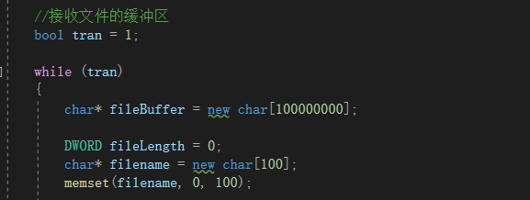

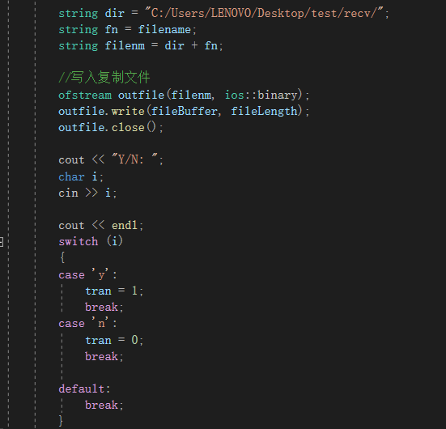

1. **程序运行**
2. **设置路由**

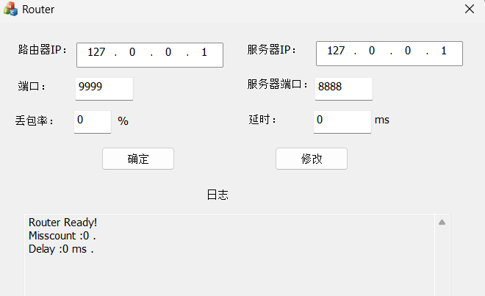

1. **三次握手**
2. **客户端：**
3. 客户进程创建传输控制块TCB，发送第一次握手同步报文，标记位为SYN=1,seq=0,ack=0，客户端进程进入了 SYN_SENT 同步已发送状态。客户端向服务器端发送报文，证明客户端的发送能力正常
4. 开始计时，接收服务器第二次握手报文，若超时则重传同步报文。
5. 判断接收的报文是否为标志位（SYN，ACK），seq=0，ack=1。若是,发送第三次握手的报文，向服务器确认：标志位ACK=1，seq=1，ack=1，客户端进入ESTABLISHED已建立连接状态，否则返回退出。第三次握手中客户端向服务器发送报文，服务器确认客户端的接收能力正常。

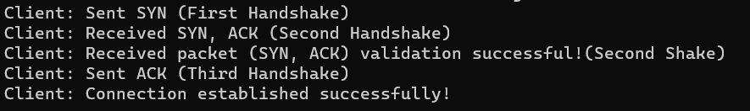

1. **服务器端：**
2. 阻塞，接收客户端第一次握手报文，如果是SYN=1,seq=0,ack=0。则发送报文:标志位（SYN=1，ACK=1），seq=0，ack=1；否则循环继续等待接收报文。
3. 发送第二次握手报文。非阻塞，开始计时，接收客户端第三次握手报文，若超时则重传第二次握手报文，服务器进程进入了 SYN_RCVD 同步收到状态。第二次握手中，服务器端接收到报文并向客户端发送报文，证明服务器端的接收能力、发送能力正常，客户端得出客户端发送接收能力正常，但此时服务器不能确认客户端的接收能力有没有问题。
4. 判断接收的客户端第三次握手报文是否为：标志位（ACK=1），seq=1，ack=1。若是，连接成功。否则返回退出。

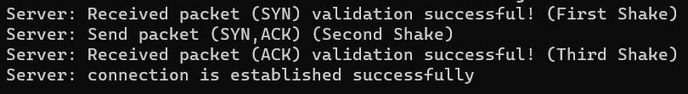

1. **四次挥手**
2. **客户端:**
3. 发送结束报文，第一次挥手标记位为FIN，客户端进入FIN_WAIT_1（终止等待1）状态。
4. 开始计时，接收服务器第二次挥手报文，若超时则重传第一次挥手报文。
5. 判断接收的服务器端的第二次挥手报文是否为：标志位（FIN，ACK）。否则继续接收。客户端接收到服务器端的确认请求ACK=1后，客户端就会进入FIN_WAIT_2（终止等待2）状态，等待服务器发送连接释放报文。
6. 阻塞，接收第三次挥手报文，判断是否为：标志位（FIN）。若是，发送第四次挥手报文，标志位（FIN，ACK）。否则继续接收。
7. 客户端就进入了TIME_WAIT（时间等待）状态，但此时TCP连接还未终止，经过2MSL后（最长报文寿命），当客户端撤销相应的TCB后，客户端才会进入CLOSED关闭状态。等待2MSL，如果在2MSL中收到服务器的FIN报文，重传第四次挥手确定报文。
8. 返回退出。

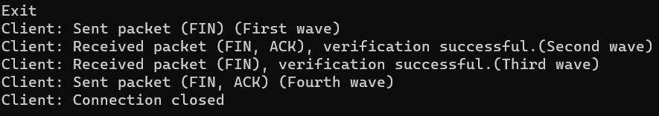

1. **服务器:**
2. 阻塞，接收客户端第一次挥手报文，如果是FIN，发送第二次挥手报文标志位（FIN，ACK），服务端就进入了CLOSE_WAIT 关闭等待状态。若服务器端还有数据要发送给客户端，客户端还会接受，服务器端会持续一段时间。否则循环继续等待接收第一次挥手报文。
3. 若无要传输的数据，发送第三次挥手FIN报文。服务器将最后的数据发送完毕后，就向客户端发送连接释放报文FIN=1，服务器就进入了LAST_ACK（最后确认）状态。
4. 非阻塞，超时重传第三次挥手FIN报文。判断接收的第四次挥手报文是否为(FIN,ACK)，如是则马上断开连接，立即进入CLOSED关闭状态。

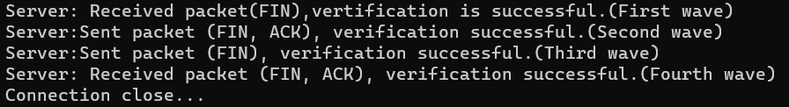

1. **正常传输（丢包和延时均为0）**
2. **1.jpg**

**发送端：**

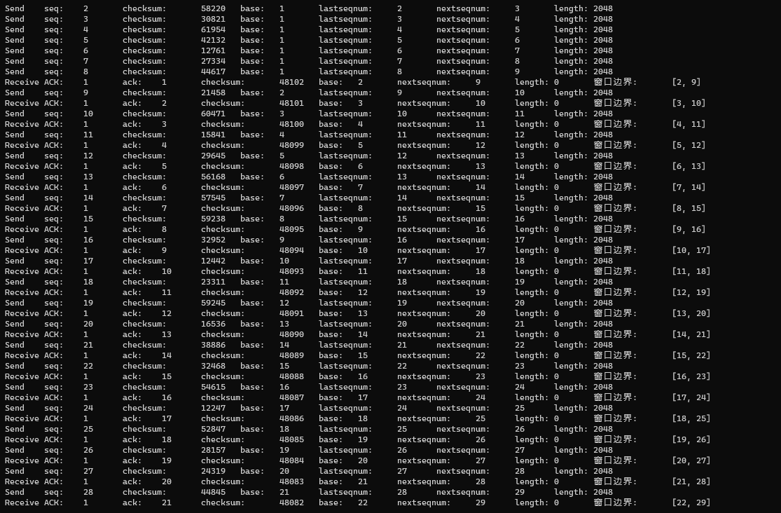



**接收端：**

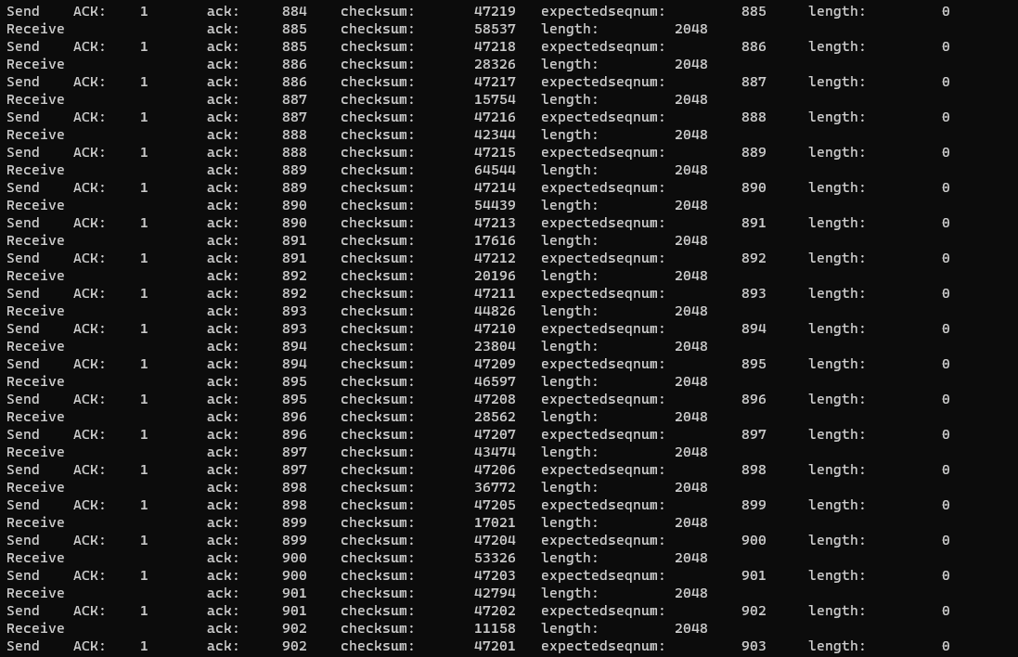

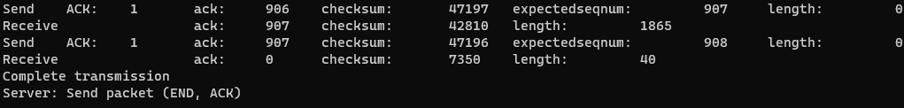

**传输结果：**



1. **2.jpg**

**发送端：**

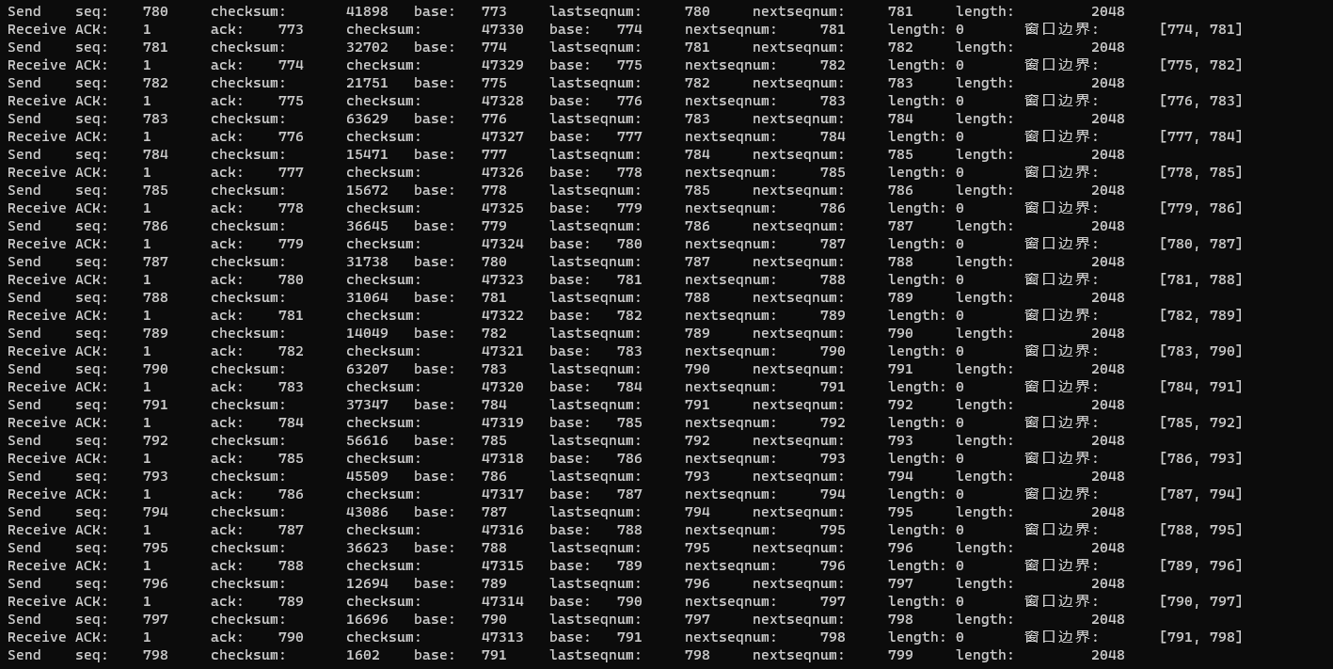



**接收端：**

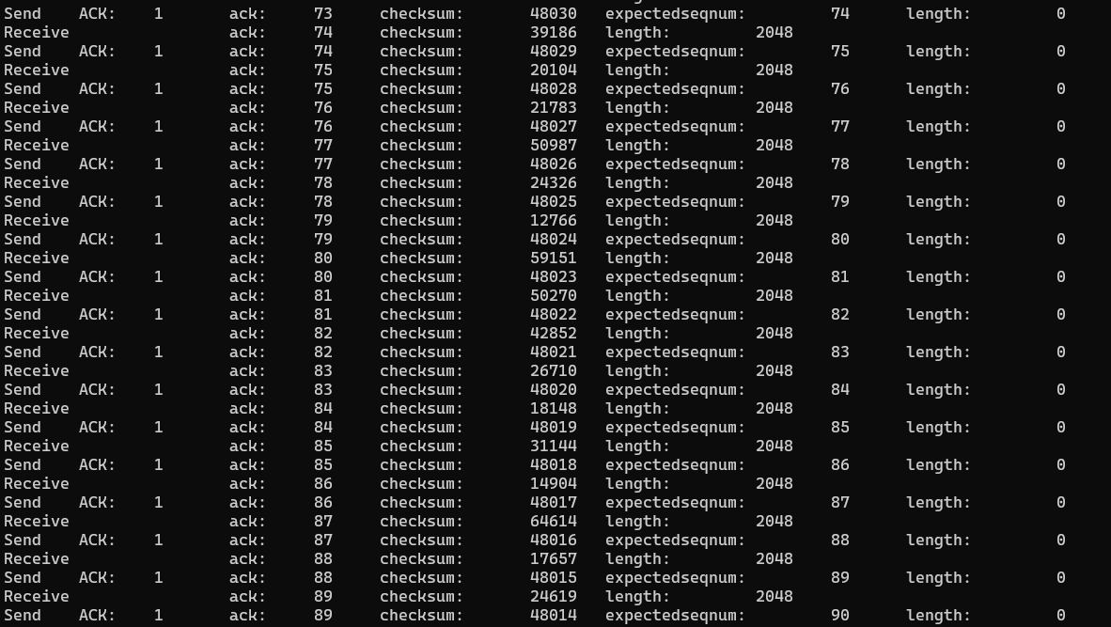



**传输结果：**

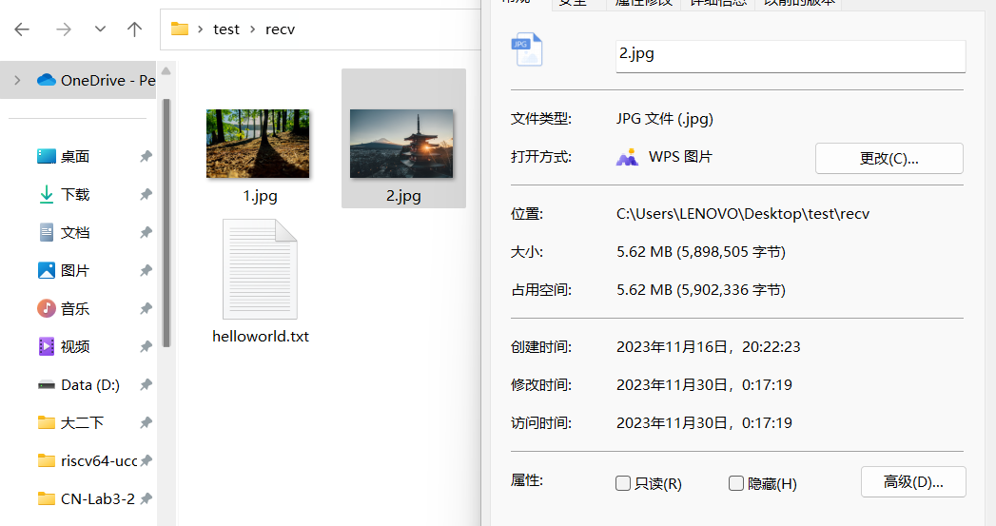

1. **3.jpg**

**发送端：**

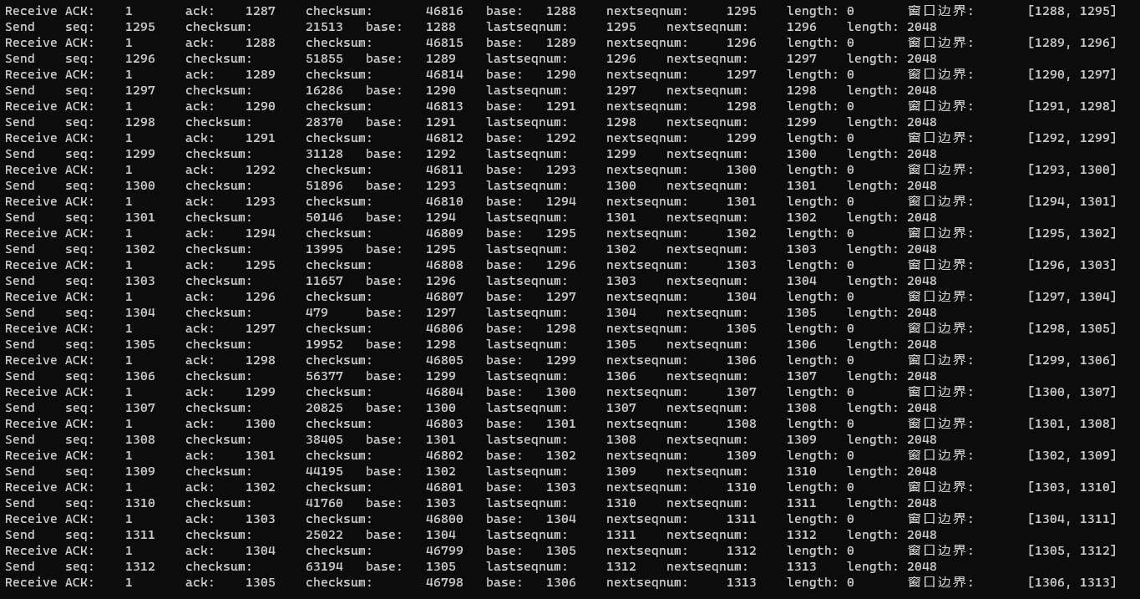

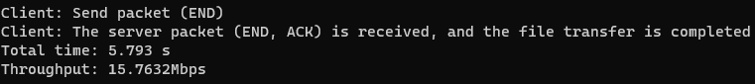

**接收端：**

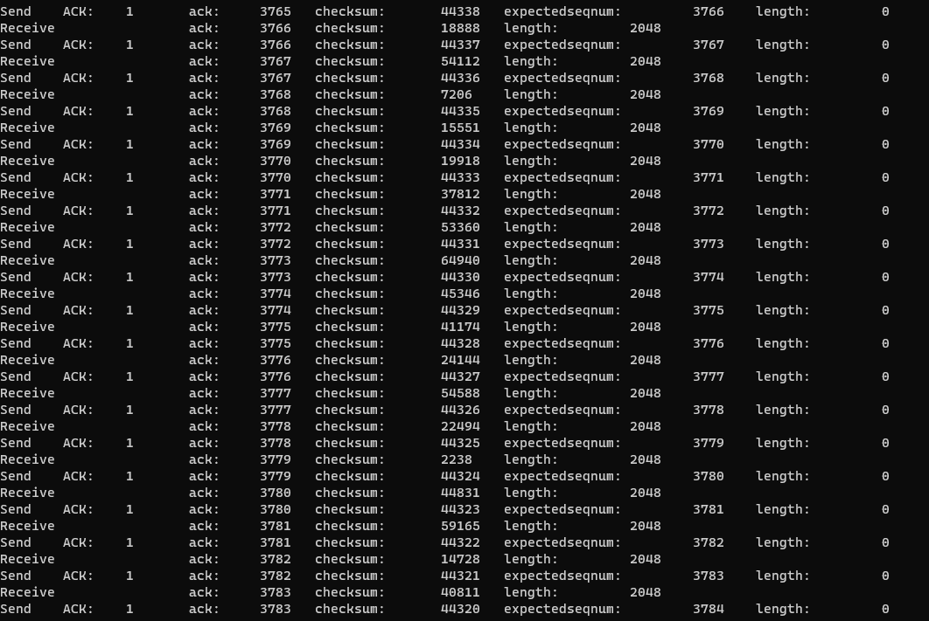

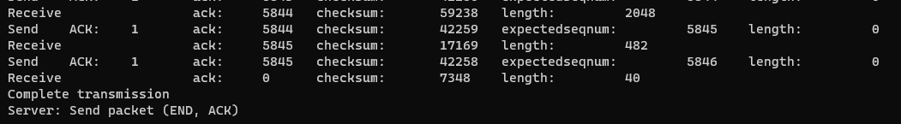

**传输结果：**

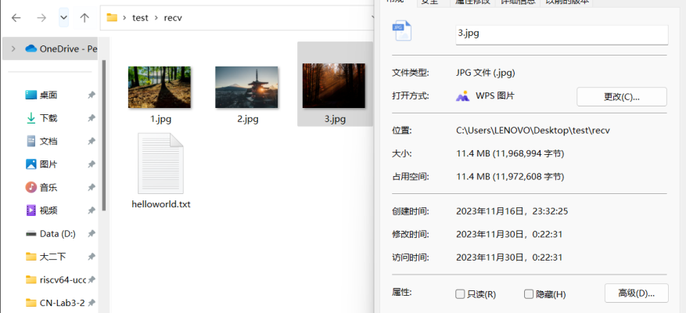

1. **helloworld.txt**

**发送端：**

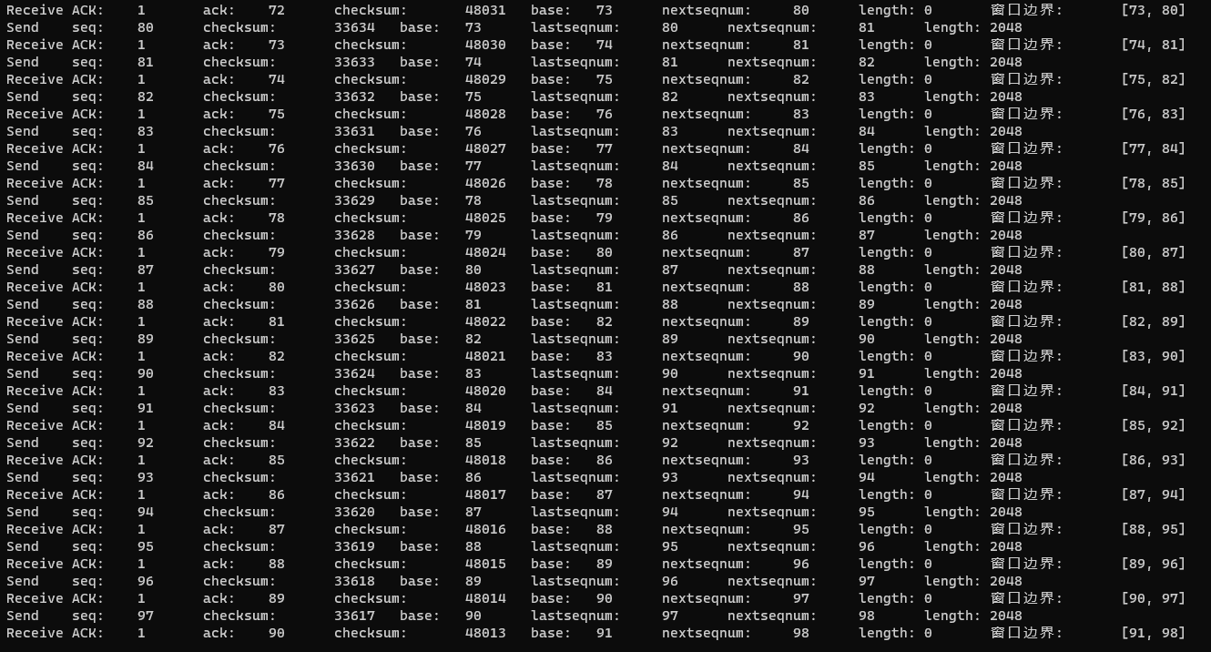



**接收端：**

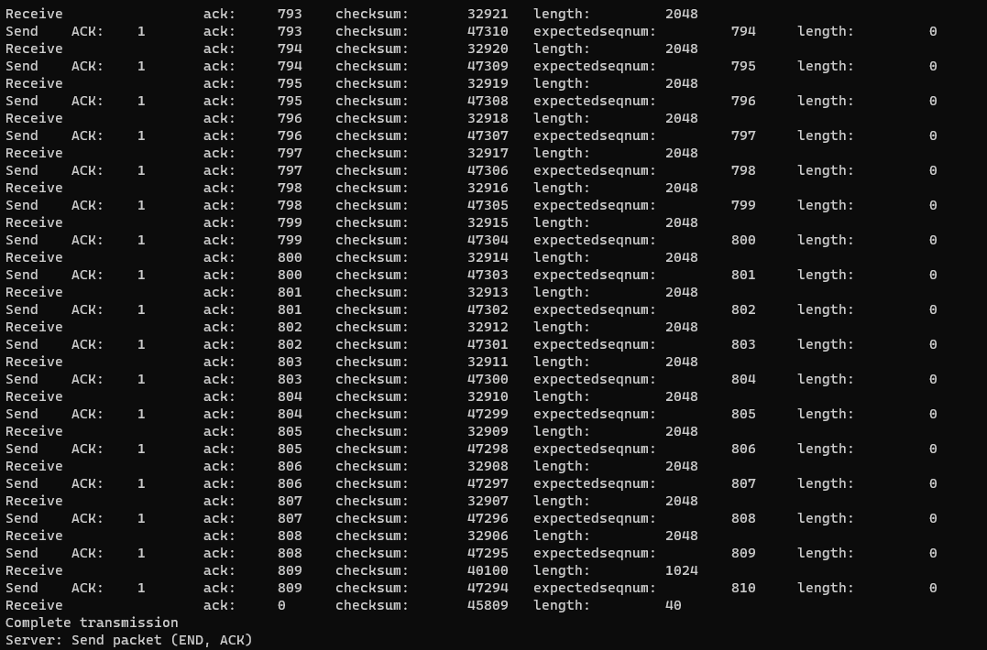

**传输结果：**



1. **丢包&延时**

设置丢包率为5%（每20个包丢一个），延时为3ms

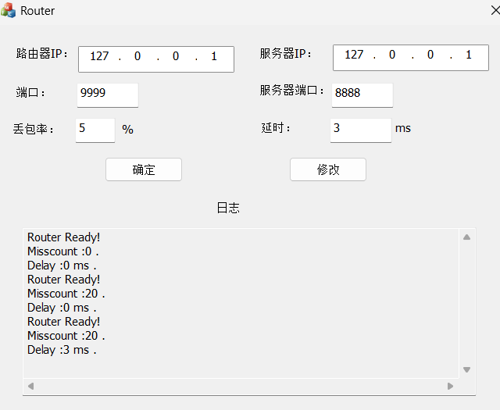

1. **1.jpg**

**以1.jpg进行分析**

**设置窗口大小N=16**

1. **正常发送正常接收，还未出现丢包**

在Windows=16的范围内，窗口没满（nextseqnum<base+N-1）就正常发送。下图中发送端前16个包在窗口[1,16]内正常发送。接收端接收到的包的seq，需要向发送端发送确认报文，这个报文的ack=刚接收到的包的seq，标志着发送端发送的seq的数据包已被正确接收，同时接收端期望收到的下一个数据包的序号expectedseqsum+1。当发送端接收到确认包（ack=k）后，说明前k个包已被接收端正常接收，窗口移动，出现了可以给未发送未确认的包的空位，发送端数据包可继续发送。

**发送端：**

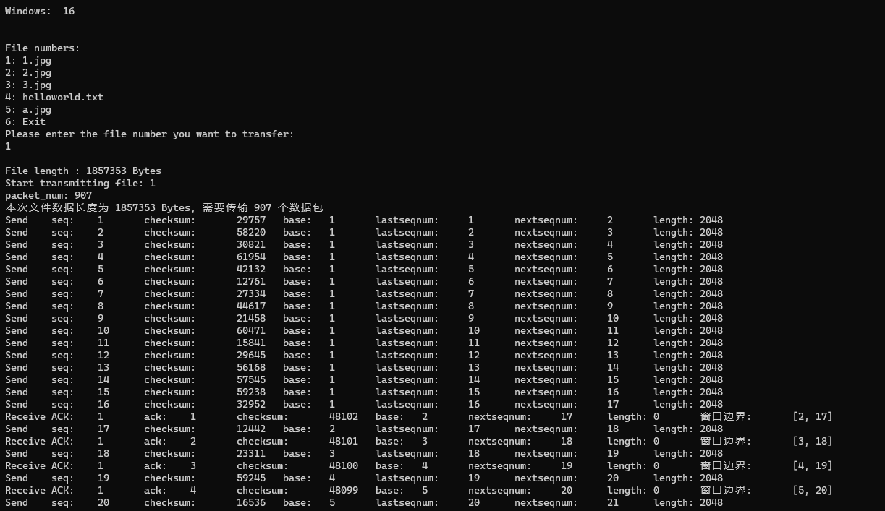

**接收端：**

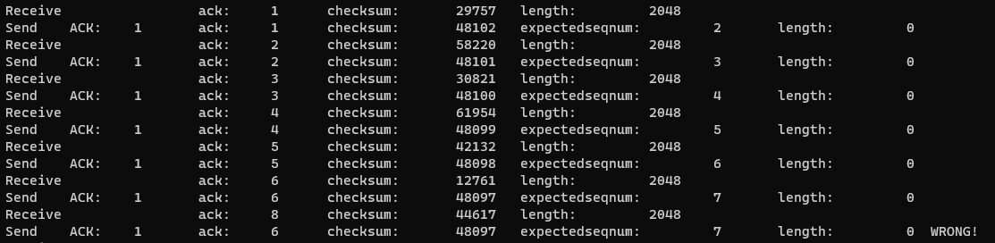

1. **出现丢包**

接收端ack=n表示对第n号包的确认，表示接收方已正确收到第n号包及以前的所有包，下一次期望收到第n+1号包。GBN协议中接收端窗口=1，只能按序接收数据包。

在下面接收端的图中，可以发现发送端发送的seq=7的包出现丢失。（接收端收到的seq=6的包时，意味着发送端下一个期待收到的来自发送端的包的序号seq应该为7，但实际上收到的来自发送端的数据包的seq=8）。虽然在有差错的7号包之后接着又收到了正确的15个（seq=8—seq=22）数据包，但接收端都必须将这些包丢弃。接收端虽然丢弃了这些不按序的无差错包，但应重复发送已发送的最后一个确认包ack=6，为了防止已发送的确认包丢失。

发送端发现自己已发送的seq=7的数据包所在的窗口出现未确认的超时现象，应该是出现了数据包的丢失。发送端将seq=7这个包所在的窗口内从base到nextseqsum-1的数据包（发送端已发送但未确认的所有数据包）全部重传。

**发送端：**

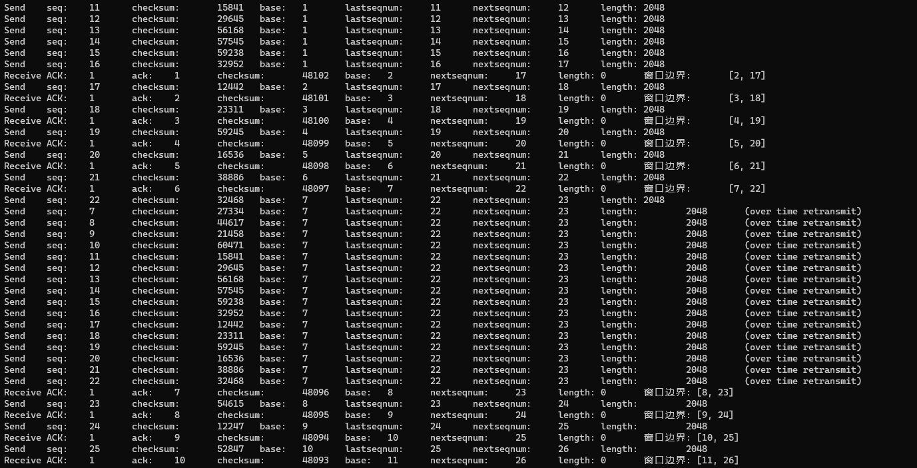

**接收端：**

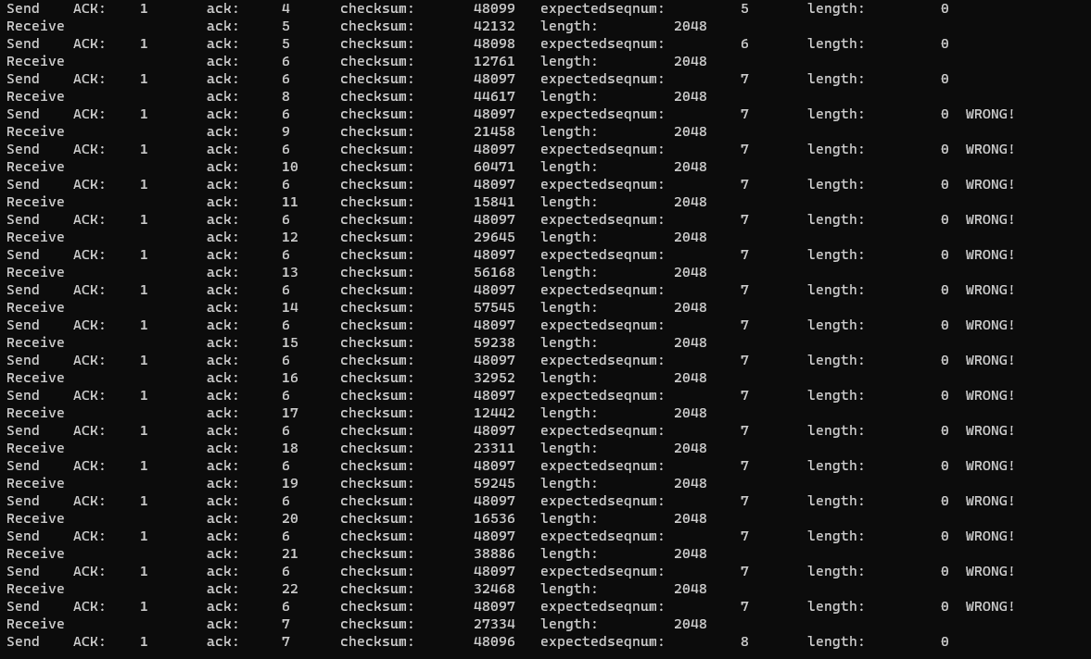

**传输结果：**

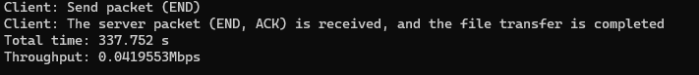





1. **2.jpg**

**设置窗口大小N=4**

**发送端：**

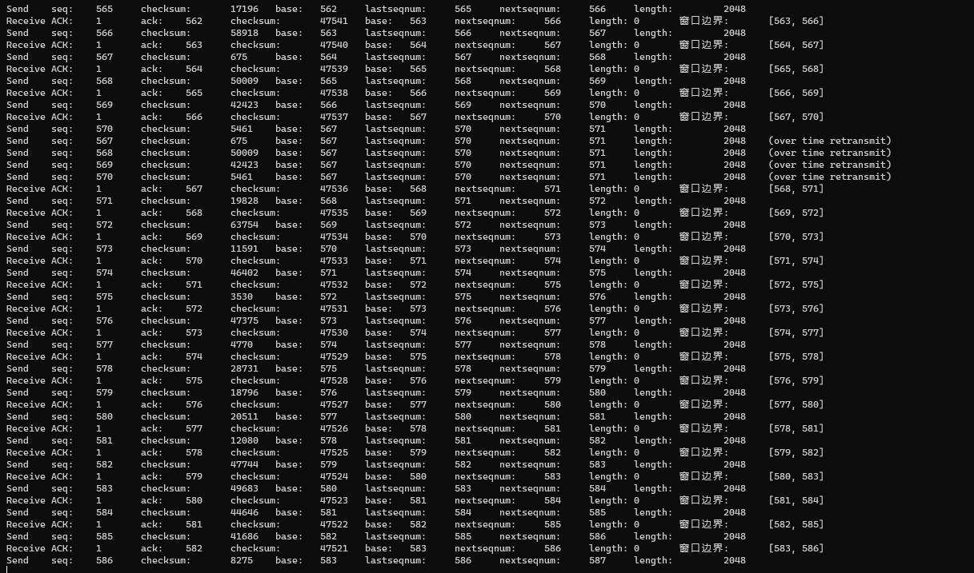

**接收端：**

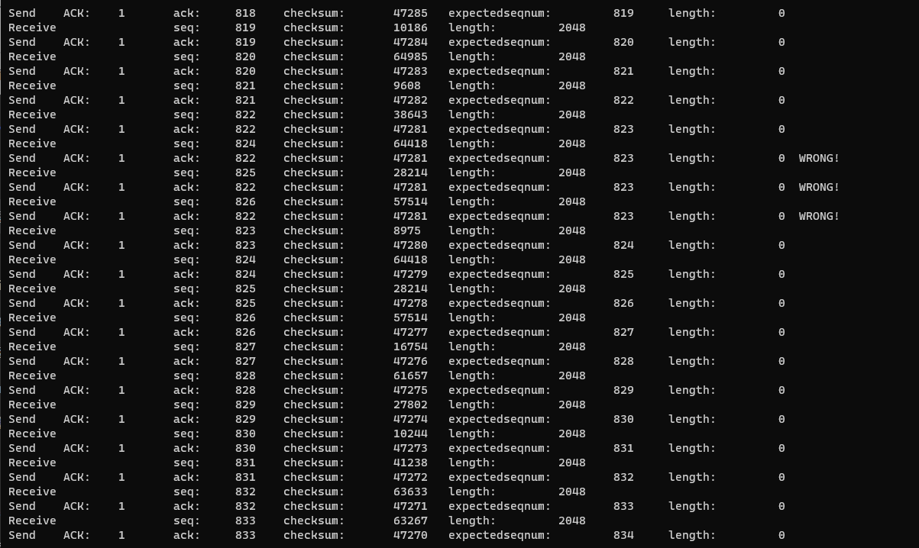

**传输结果：**

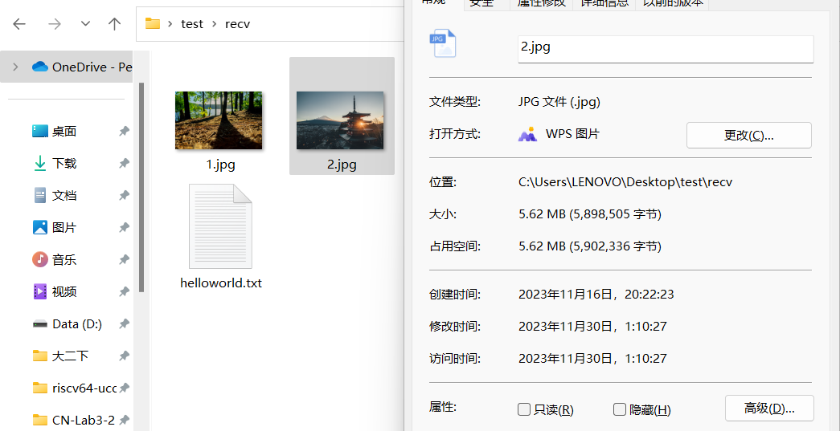

1. **3.jpg**

**设置窗口大小N=10**

**发送端：**

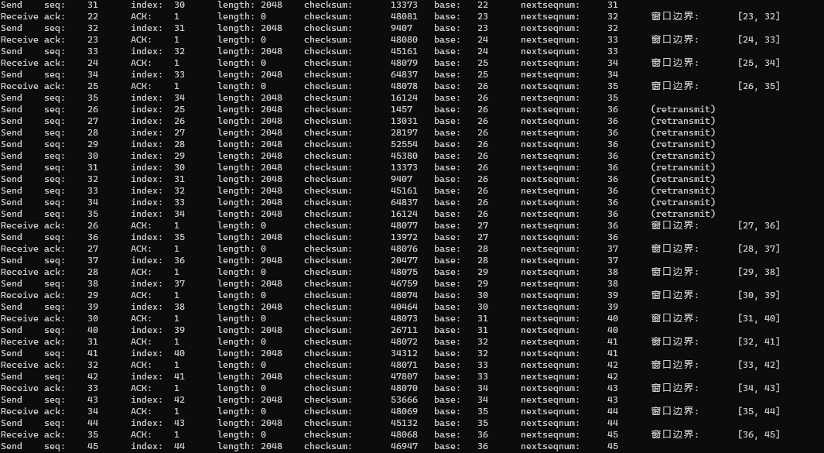



**接收端：**

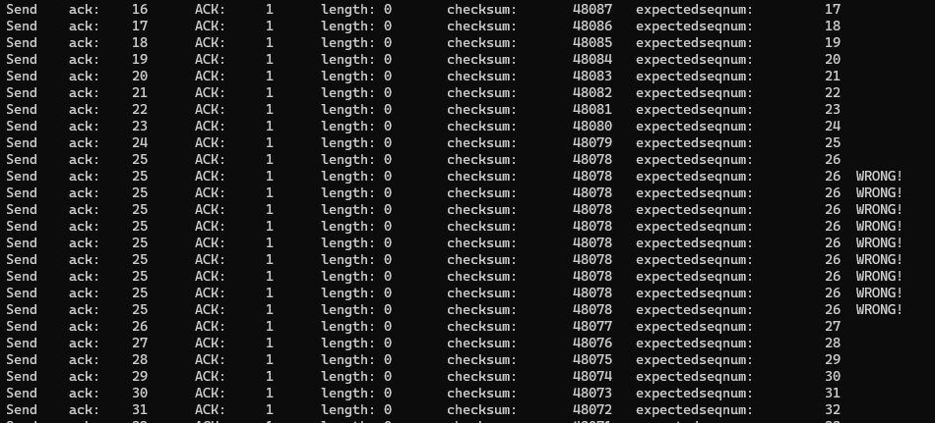

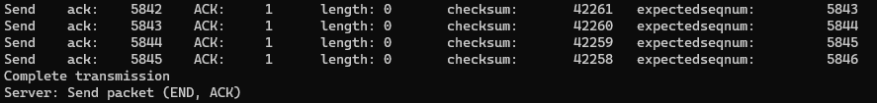

**传输结果：**

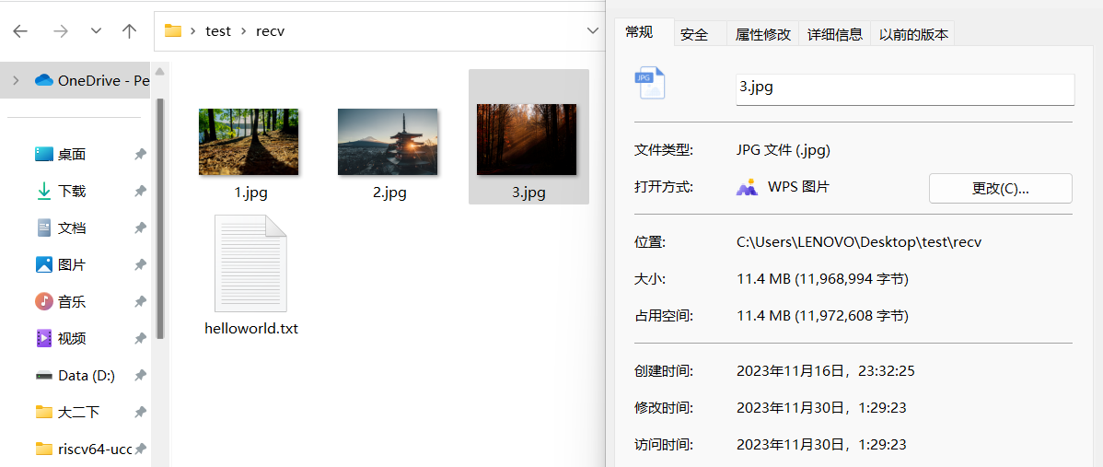

1. **Helloworld.txt**

**设置窗口大小N=8**

**发送端：**

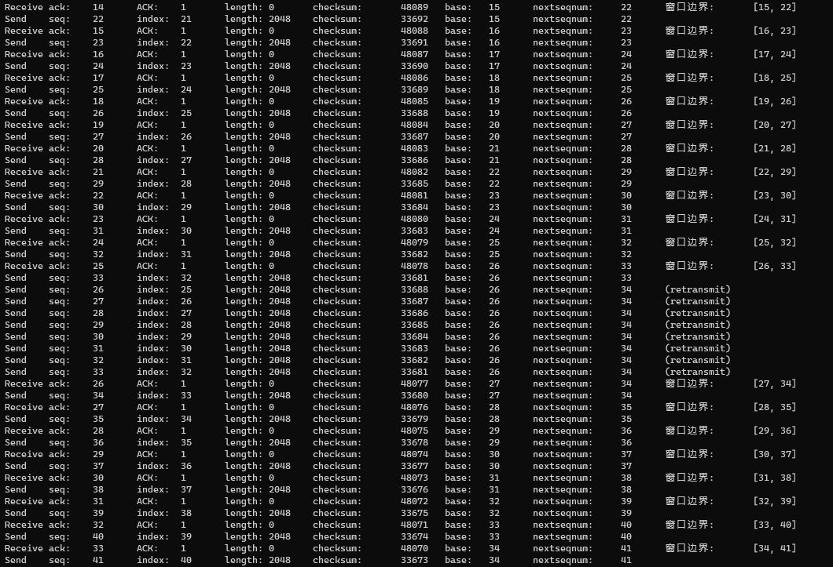



**接收端：**

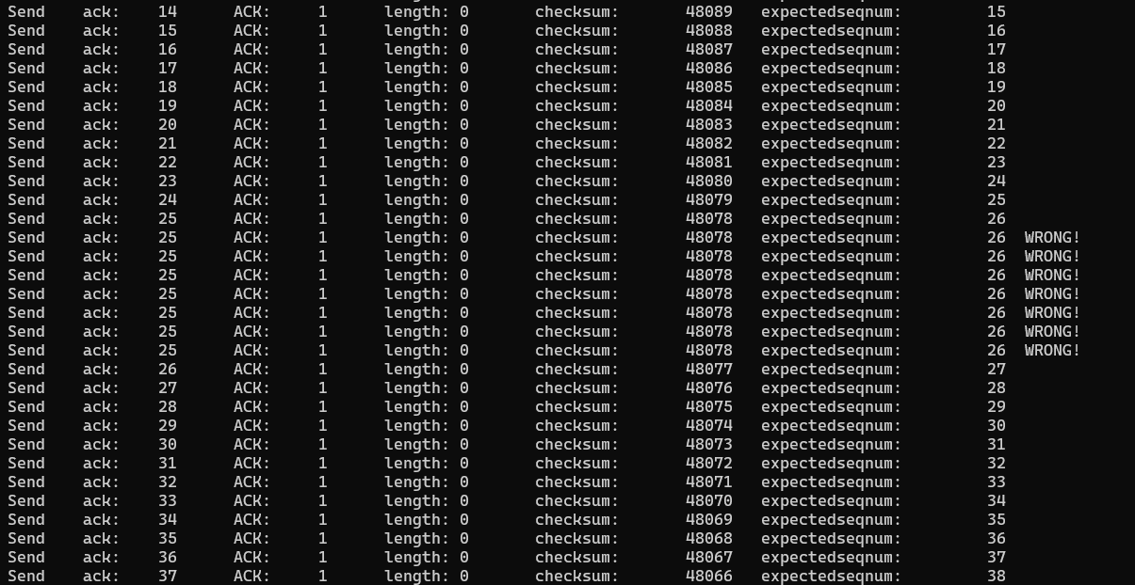



**传输结果：**

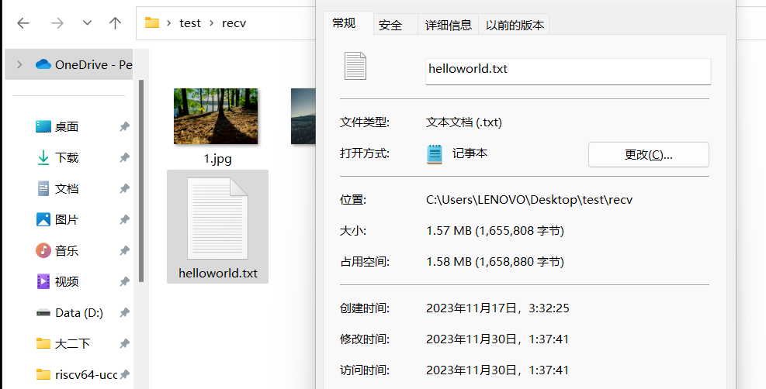

1. **对比分析**

对比3-1的结果，Max_Size=2048,Max_Time=1000保持一致

**传输时间TotalTime**

|  |  |  |  |  |
| --- | --- | --- | --- | --- |
|  | **无丢包无延时** | | **丢包率5%，延时3ms** | |
|  | **Rdt3.0** | **GBN（Windows=8）** | **Rdt3.0** | **GBN（Windows=8）** |
| **1.jpg** | **0.944s** | **0.836s** | **130.784s** | **116.235s** |
| **2.jpg** | **3.275s** | **2.9s** | **420.893s** | **370.951s** |
| **3.jpg** | **6.799s** | **5.793s** | **855.292s** | **769.438s** |
| **helloworld.txt** | **0.865s** | **0.766s** | **120.394s** | **108.628s** |

**吞吐率**

|  |  |  |  |  |
| --- | --- | --- | --- | --- |
|  | **无丢包无延时** | | **丢包率5%，延时3ms** | |
|  | **Rdt3.0** | **GBN（Windows=8）** | **Rdt3.0** | **GBN（Windows=8）** |
| **1.jpg** | **15.011Mbps** | **16.9503Mbps** | **0.000934** | **0.121912Mbps** |
| **2.jpg** | **14.987Mbps** | **15.5179Mbps** | **0.000876** | **0.121315Mbps** |
| **3.jpg** | **14.877** | **15.7632Mbps** | **0.000873** | **0.121267Mbps** |
| **helloworld.txt** | **14.998** | **16.4979Mbps** | **0.000927** | **0.121867Mbps** |

Go-Back-N (GBN) 协议相对于 RDT 3.0（可靠数据传输 3.0）有一些显著的改进和优势。以下是一些主要的改进点：

1. 连续发送和累积确认：

GBN：GBN 协议允许发送方连续发送多个数据包，而不需要等待接收方对每个包的确认。同时，接收方采用累积确认的方式，一次性确认收到的最后一个正确的数据包及之前的所有数据包。

RDT 3.0：在 RDT 3.0 中，发送方需要等待接收方对每个数据包的确认，只有在收到确认后才能发送下一个数据包，这会导致网络利用率低下。

1. 窗口机制提升吞吐量：

GBN：GBN 使用滑动窗口机制，允许发送方在等待确认的同时发送多个数据包，从而提高了网络的利用率和吞吐量。

RDT 3.0：在 RDT 3.0 中，采用的是停等机制，发送方必须等待接收方对每个数据包的确认，这导致了很低的网络利用率。

1. 累积确认减少开销：

GBN改进： GBN 采用累积确认，接收方只需要发送一个确认号，表示已经正确接收到的最后一个数据包的序号，减少了确认消息的开销。

RDT 3.0：RDT 3.0 在每个确认中都需要指定确认的具体序号，增加了确认消息的大小和传输开销。

1. 超时重传提高可靠性：

GBN：GBN 在发生超时时，采用 Go-Back-N 策略，重新发送窗口内的所有未确认数据包，从而提高了数据的可靠性。

RDT 3.0： RDT 3.0 也有超时重传机制，但是由于是停等机制，每次只重传一个数据包，导致效率较低。

1. 流水线操作降低延迟：

GBN：由于 GBN 允许发送方连续发送多个数据包，可以在网络上保持更高的流水线效率，从而降低数据传输的延迟。

RDT 3.0：RDT 3.0 采用停等机制，每次只发送一个数据包，可能导致网络上的流水线效率较低，增加了数据传输的延迟。

1. **遇到的问题**
2. 窗口管理：

有效地管理发送窗口和接收窗口，确保数据包的正确传输和顺序接收是一个复杂的任务。特别是在处理窗口滑动和确认时，需要确保协议的正确性。

1. 超时和重传机制：

设计和实现定时器的超时机制，以及在超时后进行正确的重传操作。在处理丢失的数据包时，需要确保重传已发送但未确认的数据包。定时器的启动和停止机制，并确保在超时时进行正确的重传操作。通过在发送端维护一个计时器，并在接收到ACK时及时停止计时器，避免不必要的重传。

1. 累积确认的处理：

GBN协议采用累积确认，但确保在接收到丢失的数据包后正确重传。在接收端进行累积确认的处理时，确保正确识别丢失的数据包，并在接收方对数据包进行缓存的同时，能够高效地进行重传。

1. 数据的接收：

接收端需要确保按序交付数据给上层，即使中间存在丢失的数据包。接收端需要对不正确的乱序包进行丢弃处理，按序接收。